Федеральное государственное бюджетное образовательное учреждение
высшего образования «Красноярский государственный
медицинский университет имени профессора В.Ф. Войно-Ясенецкого»
Министерства здравоохранения Российской Федерации
Фармацевтический колледж

Д Н Е В Н И К
ПРОИЗВОДСТВЕННОЙ ПРАКТИКИ

Наименование практики «Технология оказания медицинских услуг»
Ф.И.О. _____Захарова Ксения Михайловна___________________
Место прохождения практики производственная практика в форме ЭО и ДОТ
(медицинская организация, отделение)
с «16» 06. 2020 г. по «29» 06. 2020г.

Руководители практики:
Общий - Ф.И.О. (должность) ___________________________________
_____________________________________________________________
Непосредственный - Ф.И.О. (должность) __________________________
_____________________________________________________________
Методический руководитель - Ф.И.О. (должность) преподаватель Битковская В.Г.

Красноярск
2020
Содержание
1. Цели и задачи практики
2. Знания, умения, практический опыт, которыми должен овладеть обучающийся после прохождения практики
3. Тематический план
4. График прохождения практики
5. Инструктаж по технике безопасности
6. Содержание и объем проведенной работы
7. Манипуляционный лист
8. Отчет (цифровой, текстовой)

Цели и задачи прохождения производственной практики
Цель производственной практики МДК «Технология оказания медицинских услуг» состоит в закреплении и углублении теоретической подготовки обучающегося, приобретении им практических умений, формировании компетенций, составляющих содержание профессиональной деятельности младшей медицинской сестры.

Задачи:
- Ознакомление со структурой поликлиники, лечебного отделения стационарного учреждения и организацией работы младшего и среднего медицинского персонала;
- Формирование основ социально-личностной компетенции путем приобретения студентами навыков межличностного общения с медицинским персоналом и пациентами;
- Обучение студентов оказанию профессионального сестринского ухода за пациентами.
- Обучение студентов оформлению медицинской документации.
- Формирование навыков общения с больным с учетом этики и деонтологии в зависимости от выявленной патологии и характерологических особенностей пациентов.
- Формирование умений и приобретение первичного опыта при оказании медицинских услуг.
- Адаптация студентов к условиям работы в учреждениях здравоохранения.

Знания, умения, практический опыт, которыми должен овладеть обучающийся после прохождения практики
Практический опыт:
ПО 1. выявления нарушенных потребностей пациента;
ПО 2. оказания медицинских услуг в пределах своих полномочий;
ПО3. планирования и осуществления сестринского ухода;
ПО 4. ведения медицинской документации;

Умения:
У 1.собирать информацию о состоянии здоровья пациента;
У 2.определять проблемы пациента, связанные с состоянием его здоровья;
У 3.оказывать помощь медицинской сестре в подготовке пациента к лечебно-диагностическим мероприятиям;
У 4.оказывать помощь при потере, смерти, горе;
У 5.осуществлять посмертный уход;
У 8.составлять памятки для пациента и его окружения по вопросам ухода и самоухода, инфекционной безопасности, физических нагрузок, употребления продуктов питания;
У 10. заполнять документацию по инструкции;

Знания:
З 1.способы реализации сестринского ухода;
З 2.технологии выполнения медицинских услуг;
З 3. последовательность посмертного ухода;
З 4. перечень основной учетно-отчетной документации.

Тематический план

1. | Поликлиника
2. | Стационар:  Приемное отделение  Отделение немедикаментозной терапии  Пост медицинской сестры  Процедурный кабинет  Клизменная

График прохождения практики

№ | Наименование разделов и тем практики |  | Всего часов
1. | Поликлиника |  | 6
2. | Стационар |  | 60
2.1 | Приемное отделение |  | 6
2.2 | Пост медицинской сестры |  | 36
2.3 | Процедурный кабинет |  | 12
2.4 | Клизменная |  | 6
3. | Дифференцированный зачет |  | 6
 | Итого |  | 72
Вид промежуточной аттестации |  | дифференцированный зачет

Инструктаж по технике безопасности
___________________________________________________________________________________________________________________________________________________________________________________________________________________________________________________________________________________________________________________________________________________________________________________________________________________________________________________________________________________________________________________________________________________________________________________________________________________________________________________________________________________________________________________________________________________________________________________________________________________________________________________________________________________________________________________________________________________________________________________________________________________________________________________________________________________________________________________________________________________________________________________________________________________________________________________________________________________________________________________________
___________________________________________________________________________________________________________________________________________________________________________________________________________________________________________________________________________________________________________________________________________________________________________________________________________________________________________________________________________________________________________________________________________________________________________________________________________________________________________________________________________________________________________________________________________________________________________________________________________________________________________________________________________________________________________________________________________________________________________________________________________________________________________________________________________________________________________________________________________________________________________________________________________________________________________________________________________________________________________________________
___________________________________________________________________________________________________________________________________________________________________________________________________________________________________________________________________________________________________________________________________________________________________________________________________________________________________________________________________________________________________________________________________________________________________________________________________________________________________________________________________________________________________________________________________________________________________________________________________________________________________________________________________________________________________________________________________________________________________________________________________________________________________________________________________________________________________________________________________________________________________________________________________________________________________________________________________________________________________________________________
___________________________________________________________________________________________________________________________________________________________________________________________________________________________________________________________________________________________________________________________________________________________________________________________________________________________________________________________________________________________________________________________________________________________________________________________________________________________________________________________________________________________________________________________________________________________________________________________________________________________________________________________________________________________________________________________________________________________________________________________________________________________________________________________________________________________________________________________________________________________________________________________________________________________________________________________________________________________________________________________
___________________________________________________________________________________________________________________________________________________________________________________________________________________________________________________________________________________________________________________________________________________________________________________________________________________________________________________________________________________________________________________________________________________________________________________________________________________________________________________________________________________________________________________________________________________________________________________________________________________________________________________________________________________________________________________________________________________________________________________________________________________________________________________________________________________________________________________________________________________________________________________________________________________________________________________________________________________________________________________________
___________________________________________________________________________________________________________________________________________________________________________________________________________________________________________________________________________________________________________________________________________________________________________________________________________________________________________________________________________________________________________________________________________________________________________________________________________________________________________________________________________________________________________________________________________________________________________________________________________________________________________________________________________________________________________________________________________________________________________________________________________________________________________________________________________________________________________________________________________________________________________________________________________________________________________________________________________________________________________________________

Место печати МО

Подпись общего руководителя___________________________________________________

Подпись непосредственного руководителя___________________________

Подпись студента _______________________________________________

Дата | Содержание и объем проведенной работы | Оценка | Подпись
16.06.2020  17.06.2020  18.06.2020  19.06.2020  20.06.2020  22.06.2020  23.06.2020  24.06.2020  25.06.2020  26.06.2020  27.06.2020  29.06.2020 | ПП №1  Кейс №4  1. Настоящие проблемы: боли в правом подреберье, тошнота, горечь во рту, общая слабость, тревожность, депрессия, нарушение сна, беспокойство по поводу исхода болезни, однократная рвота желчью  Потенциальные проблемы: риск развития осложнений  Приоритетная проблема: боль в правом подреберье  Краткосрочная цель: пациентка отметит стихание боли к концу 7-го дня нахождения в стационаре  Долгосрочная цель: пациентка не предъявляет жалоб на боли в правом подреберье к моменту выписки.  План сестринских вмешательств:  1) обеспечить диету №5а.  2) провести беседа с пациентом о сути её заболевания и своевременных методах его диагностики, лечения и профилактики.  3) подготовить пациенту к УЗИ органов брюшной полости.  4) провести беседу с родственниками пациентки об особенностях питания с ограничением жирных, соленых, жареных и копченых блюд.  5) наблюдение за состоянием и внешним видом пациентки: контроль АД, ЧДД, пульса, температуры, смена постельного и нательного белья, обеспечение личной гигиены.  6) соблюдать сан-эпид.режим: уборка, санация, проветривание  2. 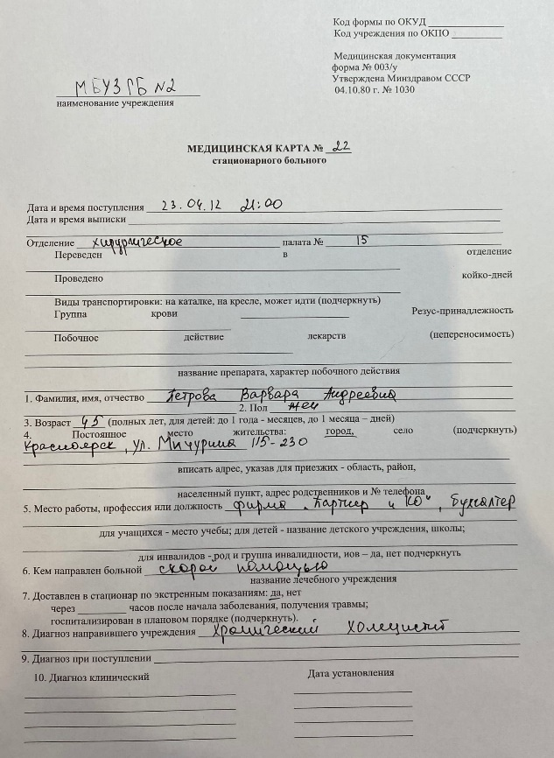  3. Рекомендации по питанию:  • Нужно ограничь потребление соли к минимуму  • Исключить продукты с повышенным содержанием кислоты, пуринов и холестерина  • Соблюдать норму ккал – 2400-2800  • Пища должна быть не холодная и не горячая  • Питаться небольшими порциями не менее 5 раз в день  • Все блюда необходимо варить или готовить на пару  4. Подготовка к УЗИ брюшной полости:  1) Установить с пациентом доверительные отношения, получить согласие на проведение процедуры, выписать направление.  2) Сообщить пациенту, что несоблюдение требований, предъявляемых к подготовке, могут повлиять на результат исследования.  3) Провести психологическую подготовку пациента.  4) Провести инструктаж:  • за 3 дня до исследования соблюдать бесшлаковую диету для профилактики метеоризма.  • Исключить из меню: мясо, черный хлеб, свежие фрукты и овощи, зелень, фасоль и горох, грибы, ягоды, семечки, орехи, варенье с косточками, виноград, киви.  • Прекратить прием слабительных.  • За 8-12 часов до исследования прекратить прием пищи.  • Исследование проводится натощак. Не курить перед исследованием.  • Накануне исследования, по назначению врача, принимать препараты для устранения метеоризма.  5) Поставить очистительную клизму вечером накануне исследования.  6) Предупредить пациента, чтобы он явился утром, натощак, в кабинет ультразвуковой диагностики в назначенное время. В условия стационара проводить или транспортировать пациента в кабинет УЗИ с направлением.  5. Внутримышечное введение папаверина гидрохлорида 2мл 2% раствора.  1)Ознакомиться с листом назначения. Установить контакт с пациентом. Объяснить ход и цель процедуры, уточнить аллергологический анамнез, получить согласие на предстоящую процедуру.  2) Предложить пациенту занять удобное положение, лежа на животе, предварительно положив на кушетку одноразовую пеленку.  3) Приготовить: 2 шприца емкостью 5.0 мл (1 шприц, емкостью 5.0 мл и стерильную иглу), асептические спиртовые салфетки (4-5 шт.), предварительно проверив герметичность и срок годности упаковок; пилочку для подпила ампул, ножницы или пинцет для открытия флакона; средства индивидуальной защиты: маска, перчатки.  4) Приготовить и сверить с листом назначения наименование приготовленного флакона/ампулы с лекарственным препаратом. Сверить название и дозу на ампуле/флаконе с упаковкой, проверить содержимое на признаки непригодности.  5) Обработать руки на гигиеническом уровне, надеть маску, перчатки.  6) Открыть и, при необходимости, собрать шприц внутри упаковки. Открыть 4 спиртовые салфетки, не вынимая их из упаковок.  7) Обработать и вскрыть шейку ампулы/вскрыть металлическую пробку и обработать крышку флакона спиртовой салфеткой, упаковку от салфетки поместить в емкость для сбора отходов класса «А», салфетку в емкость для сбора класса «Б».  8) Набрать в шприц нужное количество лекарственного препарата по назначению врача. Пустой флакон/ампулу поместить в емкость для сбора отходов класса «А. Стекло».  9) Снять иглу рукой и поместить в контейнер для сбора колюще-режущих изделий с маркировкой «Отходы. Класс Б», присоединить новую иглу, проверить ее проходимость и удалить остатки воздуха из шприца, вытеснив капельку лекарственного средства, не снимая колпачка с иглы.  10) Положить шприц, заполненный лекарственным препаратом в упаковку.  11) Убедиться, что пациент занял удобное положение, лежа на животе, визуально определить и пропальпировать место выполнения инъекции. Обработать двукратно место инъекции антисептическими салфетками, упаковку от салфеток сбросить в емкость для сбора отходов класса «А», использованные салфетки поместить в емкость для сбора отходов класса «Б». Дождаться, пока кожа высохнет.  12) Приготовить спиртовую салфетку, скинув упаковку от салфетки в емкость для сбора отходов класса «А». Извлечь шприц из упаковки, упаковку поместить в емкость для сбора отходов класса «А», снять колпачок с иглы, убедившись, что из шприца удалены остатки воздуха, колпачок скинуть в емкость для сбора отходов класса «А».  13) Ввести иглу в мышцу под углом 90º, оставив 2-3 мм иглы над кожей. Потянуть поршень на себя, чтобы убедиться, что игла не находится в сосуде.  14) Медленно ввести лекарственный препарат, сохраняя положение шприца. Приложить антисептическую салфетку к месту инъекции и извлечь шприц с иглой, придерживая канюлю указательным пальцем и не изменяя направление шприца, не отрывая салфетку, слегка помассировать место введения препарата.  15) Попросить пациента держать прижатым место инъекции.  16) Отсечь иглу в непрокалываемый контейнер для сбора отходов класса «Б», шприц в неразобранном виде поместить в емкость для сбора отходов класса «Б».  17) Убедиться в отсутствии наружного кровотечения в области инъекции забрал у пациента салфетку и поместить в емкость для сбора отходов класса «Б». Уточнить у пациента о его самочувствии, при необходимости проводить до палаты.  18) Одноразовую пеленку поместить емкость для сбора отходов класса «Б». Обработать поверхность манипуляционного стола, кушетки дезинфицирующими салфетками, согласно инструкции, к используемому средству, салфетки поместил в емкость для сбора отходов класса «Б».  19) Снять перчатки, маску, поместить в емкость для сбора отходов класса «Б». Провести гигиеническую обработку рук.  20) Сделать запись о проведенной процедуре: в листе назначения; в листе назначения в qMS.  Итог дня: Выполненные манипуляции Количество  16.06.2020 Заполнение медицинской документации 1  Рекомендации к правильному питанию 1  Подготовка пациента к УЗИ органов брюшной полости 1  Постановка внутримышечной инъекции 1  ПП №2  Кейс №5  1. Настоящие проблемы: тянущие боли в пояснице, частое и болезненое мочеиспускание, повышение температуры, общая слабость, головная боль, отсутствие аппетита, тревога о своем состоянии, сомнения в успехе лечения.  Потенциальная проблема: риск развития осложнений.  Приоритетная проблема: частое и болезненное мочеиспускание.  Краткосрочная цель: пациент отметит снижение дизурии к концу недели.  Долгосрочная цель: исчезновение дизурических явлений к моменту выписки пациента.  План сестринских вмешательств:  1) Обеспечить строгий постельный режим и покой.  2) Исключить из питания острое, соленое, копченое.  3) Наблюдать за внешним видом и состоянием пациента (пульс, АД, ЧДД).  4) Обеспечить пациента обильным питьем до 2-2,5 л в сутки.  5) Обеспечить личной гигиены пациента (смена белья, подмывание).  6) Обеспечить пациента предметами ухода (утка, грелка).  7) Провести беседы с родственниками об обеспечении полноценного и диетического питания с усиленным питьевым режимом.  8) Подготовить пациента к внутривенной пиелографии  9) Провести катетеризацию мочевого пузыря и осуществить уход за катетером.  2. Обучение пациента правилам подготовки к внутривенной пиелографии:  1) Установить доверительные отношения с пациентом. Проинформировать пациента, получить согласие на проведение процедуры. Выписать направление. Сообщить пациенту, что несоблюдение требований, предъявляемых к подготовке пациента могут повлиять на результат исследования.  2) Провести инструктаж:  • За 2 - 3 суток до исследования из диеты исключают продукты, способствующие газообразованию: ржаной хлеб, бобовые, фрукты, молоко.  • Исключить прием пищи за 18-20 часов до исследования.  • При метеоризме пациенту дают лекарственное средство по назначению врача.  • Накануне, вечером (22 часа) и утром за 1,5-2 часа до исследования поставьте пациенту очистительную клизму до эффекта «чистой воды».  • Предупредить пациента, чтобы утром, перед исследованием он не принимал пищу, жидкость, лекарства, не курил, не делал инъекции и другие процедуры.  • Предупредить пациента, чтобы он явился утром в рентгенологический кабинет в назначенное время. В условиях стационара проводить или транспортировать пациента в рентгенологический кабинет с направлением.  • Провести пробу на чувствительность к контрастному веществу за 1-2 часа до исследования - ввести внутривенно 1,0 мл контрастного вещества, подогретого до 37°С.  • Попросить пациента освободить мочевой пузырь непосредственно перед проведением исследования.  3. 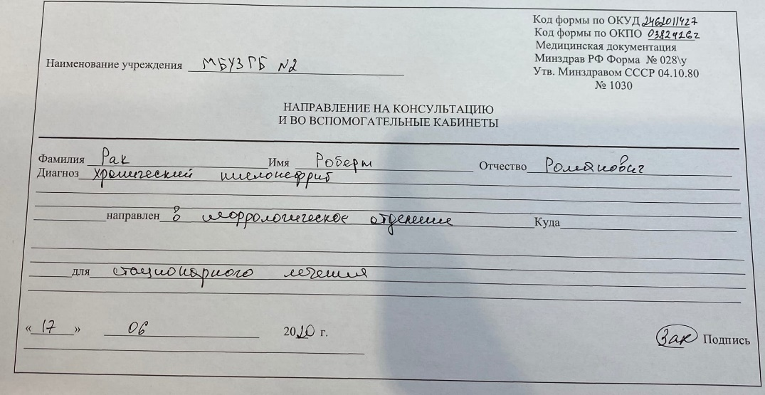  4. Рекомендации по питанию:  • Необходимо включить в свое ежедневное меню продукты с минимальным содержанием натрия, фосфора, белков и жиров.  • Соблюдать диету №7.  • Очень полезен сок из клюквы.  • Исключить соленую, маринованную, консервированную пищу.  • С особой осторожностью включать в рацион продукты, повышающие уровень мочевой кислоты в крови (рыба, мясо, морепродукты, бобовые, грибы, щавель, капуста цветная, сельдерей).  • Исключить из меню крепкий чай, кофе, алкогольные напитки.  • Взять под строгий контроль потребление сладкого, мучного, макаронных изделий.  • Гречневая и овсяные крупы должны стать постоянными составляющими суточного рациона.  • Ягоды, овощи, фрукты можно потреблять в больших количествах для восполнения витаминного запаса, кобальта и железа.  Меню на один день:  Завтрак: овсяная каша, творог, отвар из шиповника.  Второй завтрак: яблоко, сушеные фрукты.  Обед: гречневый суп без мяса, компот.  Ужин: плов с добавлением сухофруктов, морковные лепешки, чай.  5. Катетеризация мочевого пузыря у мужчин:  1) Предупредить пациента о проведении манипуляции. Уточнить у пациента понимание цели и хода процедуры, получить его согласие. Обеспечить изоляцию пациента.  2) Провести гигиеническую обработку рук, надеть маску, стерильные перчатки.  3) Попросить пациента лечь на спину, ноги согнуть в коленях и развести в стороны, при необходимости помочь пациенту.  4) Подложить под ягодицы пациента адсорбирующую пеленку.  5) Подготовить оснащение: стерильный лоток, лоток для использованного материала, 2 стерильных пинцета, стерильные: марлевая салфетка, тампоны, стерильное вазелиновое масло, раствор водного антисептика.  6) Поставить между ног пациента емкость для сбора мочи. Взять стерильную салфетку, обернуть ею половой член ниже головки, отодвинуть крайнюю плоть.  7) Взять пинцетом марлевый тампон, смочить в растворе водного антисептического раствора и обработать головку полового члена сверху вниз от мочеиспускательного канала к периферии, меняя тампоны, не менее двух раз, тампоны сбросить в лоток для использованного материала.  8) Влить несколько капель стерильного вазелинового масла в открытое наружное отверстие мочеиспускательного канала.  9) Взять стерильным пинцетом, зажатый в правой руке, катетер на расстоянии 5-7 см от клюва (клюв опущен вниз).  10) Обвести конец катетера над кистью и зажать между 4 и 5 пальцами (катетер над кистью в виде дуги). Облить конец катетера стерильным вазелиновым маслом на длину 20 см над лотком.  11) Вводить катетер пинцетом, первые 4-5 см, фиксируя 1-2 пальцами левой руки головку полового члена.  12) Перехватить пинцетом катетер еще на 3 - 5 см от головки и медленно погружать в мочеиспускательный канал на длину 19-20 см, опуская, одновременно, левой рукой половой член.  13) Оставшийся конец катетера опустить над емкостью для сбора мочи.  14) Извлечь катетер пинцетом, после прекращения мочевыделения струей, одновременно надавить на переднюю брюшную стенку над лобком левой рукой, для омывания уретры каплями мочи. Катетер поместить в емкость для сбора отходов класса «Б».  15) Салфетки поместить в емкость для сбора отходов класса «Б». Лотки и пинцеты погрузить в емкости для дезинфекции. Адсорбирующую пеленку сбросить в емкость для сбора отходов класса «Б».  16) Слить мочу из судна в канализацию, судно погрузить в емкость для дезинфекции.  17) Снять перчатки, маску, поместить в емкость для сбора отходов класса «Б». Провести гигиеническую обработку рук.  18) Сделать запись о проведенной процедуре.  Катетеризация мочевого пузыря у женщин:  1) Предупредить пациента о проведении манипуляции. Уточнить у пациента понимание цели и хода процедуры, получить его согласие. Обеспечить изоляцию пациентки (поставить ширму).  2) Провести гигиеническую обработку рук, надеть маску, перчатки.  3) Попросить пациентку лечь на спину, ноги согнуть в коленях и развести в стороны, при необходимости помочь пациентке. Подложить под ягодицы пациента адсорбирующую пеленку, поставить судно.  4) Подготовил оснащение к подмыванию пациентки.  5) Взять в левую руку емкость с раствором для подмывания, в правую - корнцанг с салфетками. Подмыть пациентку движениями сверху вниз, последовательно от лобка к анальному отверстию, меняя салфетки. Осушить кожу в той же последовательности, сменить судно.  6) Салфетки сбросить в емкость для сбора отходов класса «Б». Корнцанг в емкость для дезинфекции.  7) Снять перчатки. Поместить в емкость для сбора отходов класса «Б». Провести гигиеническую обработку рук. Надеть стерильные перчатки.  8) Подготовить оснащение для катетеризации: стерильный лоток, 2 стерильных пинцета, стерильные марлевые салфетки, стерильное вазелиновое масло, раствор водного антисептика. 9) Провести туалет половых органов: раздвинуть левой рукой половые губы, правой рукой с помощью пинцета взять марлевые салфетки, смоченные в растворе антисептика на водной основе, и обработать отверстие мочеиспускательного канала движением сверху вниз между малыми половыми губами, использовать не менее двух салфеток.  10) Сменить марлевую салфетку. Приложить марлевую салфетку, смоченную в растворе антисептика на водной основе к отверстию мочеиспускательного канала. Сбросить салфетку и корнцанг в лоток для использованного материала. Сменить пинцет. Взять пинцетом клюв мягкого катетера на расстоянии 4-6 см от его конца. Обвести наружный конец катетера над кистью и зажаит между 4 и 5 пальцами правой руки. Облить конец катетера стерильным вазелиновым маслом над лотком.  11) Развести левой рукой половые губы, а правой ввести катетер пинцетом на 4-6 см, до появления мочи. Оставшийся конец катетера опустил в емкость для сбора мочи. Пинцет положить в лоток для использованного материала.  12) После прекращения мочевыделения струей, извлечь катетер, одновременно надавливая на переднюю брюшную стенку над лобком левой рукой.  13) Катетер поместить в емкость для сбора отходов класса «Б». Лотки, и пинцеты погрузить в емкости для дезинфекции. Одноразовую пеленку поместить в емкость для сбора отходов класса «Б».  14) Снять перчатки, маску, поместить в емкость для сбора отходов класса «Б». Провести гигиеническую обработку рук.  15) Сделать запись о проведенной процедуре.  Итог дня: Выполненные манипуляции Количество  17.06.2020 Подготовка пациента к внутривенной (экскреторной) пиелографии 1  Заполнение медицинской документации 1  Рекомендации по питанию, меню на 1 день 1  Катетеризация мочевого пузыря 2  ПП №3  Кейс №6  1. Настоящие проблемы: тахикардия, общая слабость, отсутствие аппетита, сухость во рту, жажда, недостаточная масса тела, учащенное мочеиспускание, зуд кожных покровов, беспокойный сон, не верит в успех лечения, выражает опасение за свое будущее.  Потенциальные проблемы: риск развития осложнений.  Приоритетная проблема: зуд кожных покровов.  Краткосрочная цель: пациент отметит уменьшение зуда после введения инсулина.  Долгосрочная цель: у пациента исчезнет жажда, полиурия, кожный зуд в результате коррекции дозы инсулина.  План сестринских вмешательств:  1) Соблюдать диету №9.  2) Соблюдать лечебно-охранительный режим.  3) Соблюдать сан-эпид.режим.  4) Провести беседу с пациентом о сути его болезни.  5) Обеспечить контроль за уровнем сахара в крови и моче.  6) Обеспечить гигиенический уход за кожными покровами.  7) Провести обучение больного правилам выполнения инъекций инсулина.  8) Провести беседу с пациентом и его родственниками о питании в соответствии с диетой № 9.  9) Подготовить пациента к лабораторным методам исследования  2. 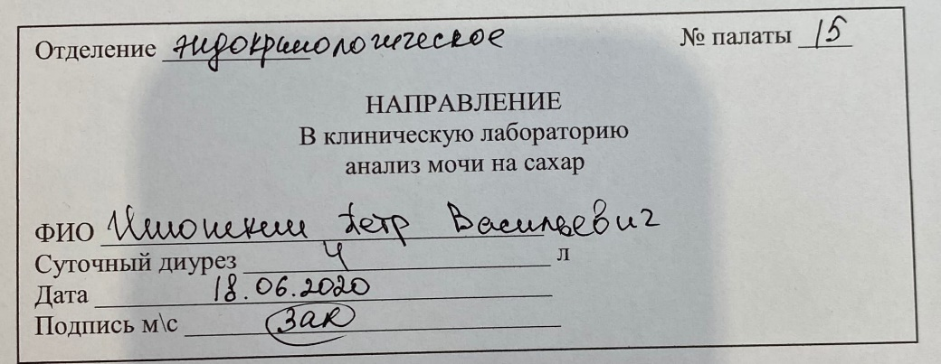  3. Инструктаж о правилах сбора мочи на сахар.  1) Поприветствовать пациента, представиться. Сообщить цель посещения, получить согласие.  2) Провести инструктаж: «Завтра в 8 часов утра опорожните мочевой пузырь в унитаз и далее до 8 часов утра следующего дня всю мочу собирайте в 3-х литровую банку с Вашей фамилией, которая стоит на полу в санитарной комнате. Последний раз следует помочиться в банку послезавтра в 8 часов утра».  3) Задать контрольные вопросы пациенту, чтобы удостовериться, правильно ли он понял информацию, попросить пациента самого составить для себя меню на 1 день.  4. Рекомендации по питанию:  • пищу готовить на пару, варить, запекать в фольге, тушить.  • дневную норму пищи разделить на 5 — 6 частей, делать полезные перекусы (свежие фрукты, молочные продукты).  • исключить сладости, белый хлеб, выпечку.  • отказаться от жирных, острых блюд, алкоголя.  • использовать сахарозаменители.  • употреблять фрукты, ягоды, корнеплоды и овощи сырыми.  • увеличить количество белков, уменьшить количество углеводов в еде.  • пить много жидкости (2 л в день).  • не солить готовые блюда.  • «быстрые» углеводы есть утром, не пропускать завтрак.  Меню на один день:  Завтрак: овсянка на пару, кофе с молоком.  Второй завтрак: абрикосы.  Обед: рагу из зелёных овощей с мясом, фруктовое желе с сахарозаменителем.  Полдник: кефир.  Ужин: куриные котлетки, морс из кислых ягод.  5. Алгоритм постановки инсулина  1) Убедиться, что нет противопоказаний к применению данного инсулина.  2) Убедиться в пригодности инсулина для подкожного введения.  3) Подогреть флакончик с инсулином до температуры тела 36—37 °С в водяной бане.  4) Взять инсулиновый шприц в упаковке, проверить годность, герметичность упаковки, вскрыть пакет. Определить цену деления шприца.  5) Вскрыть крышку флакончика, прикрывающую резиновую пробку.  6) Протереть резиновую пробку ватными шариками со спиртом двукратно, отставить флакончик в сторону, дать высохнуть спирту.  7) Помочь пациенту занять удобное положение.  8) Набрать в шприц 18 ЕД инсулина из флакончика и дополнительно набрать 1-2 ЕД инсулина, надеть колпачок, положить в лоток.  9) Обработать место инъекции последовательно двумя ватными тампонами, смоченными спиртом: вначале большую зону, затем непосредственно место инъекции.  10) Снять колпачок со шприца, выпустить воздух.  11) Взять кожу в складку 1 и 2 пальцами левой руки.  12) Ввести быстрым движением иглу под углом 30—45° в середину подкожно жирового слоя на длину иглы, держа ее срезом вверх.  13) Освободить левую руку, отпустив складку.  14) Ввести медленно инсулин.  15) Прижать сухой стерильный ватный шарик к месту инъекции и быстрым движением извлечь иглу.  16) Накормить пациента.  17) Продезинфицировать шприц и ватные шарики, снять перчатки и положить в емкость для дезинфекции.  Итог дня: Выполненные манипуляции Количество  18.06.2020 Заполнение медицинской документации 1  Рекомендации по питанию, меню на 1 день 1  Обучение пациента технике сбора мочи для различных исследований 1  Алгоритм введения инсулина 1  ПП №4  Кейс №7  1. Настоящие проблемы: пациенту трудно дышать, кашель с отделением мокроты, слабость, периодическое повышение температуры, плохой сон, головные боли, одышка, пациент испытывает страх в связи с возможным неблагоприятным исходом заболевания.  Потенциальные: риск развития осложнений.  Приоритетная проблема: пациенту трудно дышать из-за нарушения носового дыхания, неправильного положения тела, жары и духоты в палате.  Краткосрочная цель: пациент будет свободно дышать носом, через 15 минут после удаления корочек из носа.  Долгосрочная: пациенту будет создана комфортная обстановка в палате, во время прохождения им обследования.  План сестринских вмешательств:  1) Придать пациенту в постели «положение Фаулера».  2) Проветривать палату регулярно по графику.  3) Регулярно проводить очищение полости носа  4) Следить за состоянием пациента: цвет кожных покровов, АД, пульс, чдд.  5) Провести беседу с пациентом.  2. 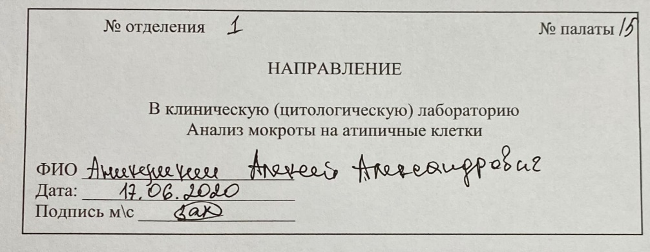  Обучение пациента сбору мокроты на атипичные клетки:  1) Поприветствовать пациентка, представиться.  2) Сообщить цель посещения, получить согласие.  3) Провести обучение: «Утром натощак, перед откашливанием, необходимо почистить зубы и тщательно прополоскать рот водой, после чего отхаркнуть несколько раз мокроту в банку, без слюны, посуду сразу же отдадите медсестре, т.к. мокрота доставляется в лабораторию сразу же свежевыделенной».  4) Задать контрольные вопросы пациенту, чтобы удостовериться, правильно ли он понял информацию.  3. Расположение пациента в постели в положении Фаулера  1) Объяснить пациенту ход предстоящей процедуры, убедиться, что он ее понимает, и получить его согласие.  2) Оценить состояние пациента и окружающую обстановку. Закрепить тормоза кровати.  3) Подготовить подушки, валики из одеяла (подушки), упор для ног.  4) Опустить боковые поручни (если они есть) с той стороны, где находится медсестра.  5) Убедиться, что пациент лежит на спине посередине кровати.  6) Поднять изголовье кровати под углом 45-60 градусов или подлoжить три подушки: человек, прямо сидящий на кровати, находится в высоком положении Фаулера.  7) Подложить подушку или сложенное одеяло под голени пациента.  8) Положить небольшую подушку под голову (в том случае, если поднималось только изголовье).  9) Подложить подушку под предплечья и кисти (если пациент не может самостоятельно двигать руками). Предплечья и запястья должны быть приподняты и расположены ладонями вниз.  10) Подложить пациенту подушку под поясницу.  11) Подложить небольшую подушку или валик под колени.  12) Подложить небольшую подушку под пятки.  13) Обеспечить упор для поддержания стоп под углом 90 (если необходимо).  14) Убедиться, что пациент лежит удобно. Поднять боковые поручни.  15) Вымыть руки.  4. Утренний туалет пациента (удалить корочки из носа, удалить ушную серу, обработать глаза, умыть лицо).  1) Вымойте руки, наденьте перчатки.  2) В положении лежа или сидя (в зависимости от состояния пациента) слегка наклоните голову пациента.  3) Смочите ватные турунды вазелиновым или растительным маслом, глицерином.  4) Введите вращательным движением турунду в носовой ход и оставьте там на 2-3 минуты.  5) Затем удалите турунду и манипуляцию повторите.  6) Снимите перчатки и вымойте руки.  Примечание: можно предварительно закапать в нос одно из перечисленных масел, а затем прочистить носовые ходы ватными турундами. Слизь из носовой полости можно удалить сухими ватными турундами.  Протирание глаз  1) Тщательно вымойте руки, наденьте стерильные перчатки.  2) В стерильный лоток положите 8-10 стерильных шариков и смочите их раствором антисептика (фурацилин 1:5000,2% раствор соды, 0,5% раствор марганцовки) или кипяченой водой.  3) Слегка отожмите тампон и протрите им ресницы по направлению от наружного угла глаза к внутреннему.  4) Протирание повторите 4-5 раз (разными тампонами!).  5) Остатки раствора промокните сухими тампонами.  6) Снимите перчатки, вымойте руки.  Очищение наружного слухового прохода  1) Вымойте руки, наденьте перчатки.  2) Усадите пациента, если нет противопоказаний, наклоните голову к противоположному плечу или в положении лежа поверните голову набок.  3) Оттянув ушную раковину назад и вверх, закапайте в ухо пациента несколько капель теплого 3% раствора перекиси водорода.  4) Вращательными движениями введите ватную турунду в наружный слуховой проход. Ухо при этом также оттянуто назад и вверх.  5) Сменив турунду повторить несколько раз манипуляцию.  6) Те же действия повторить с другим наружным слуховым проходом, предварительно повернув голову в противоположную сторону.  7) Снимите перчатки, вымойте руки.  Умывание пациента  1) Вымойте руки, наденьте перчатки.  2) Смочите рукавичку или губку в теплой воде, налитой в таз (можно воспользоваться концом полотенца).  3) Умойте пациента (последовательно - лицо, шею, руки с помощью губки или рукавички).  4) Аккуратно высушите кожу полотенцем, промокающими движениями.  5) Снимите перчатки, вымойте руки.  5. Создание благоприятного микроклимата в палате.  1) Проветривание по графику.  2) Текущая уборка в палате.  Итог дня: Выполненные манипуляции Количество  19.06.2020 Заполнение медицинской документации 1  Утренний туалет больного 1  Обучение пациента правилам сбора мокроты на атипичные клетки 1  Размещение пациента в постели в положениях Фаулера 1  Создание благоприятного микроклимата в палате 1  ПП№5  Кейс №8  1. Настоящие проблемы: чувство тяжести, тупые боли в эпигастрии, быстрая утомляемость, отказывается от приёма пищи, снижение массы тела, не может самостоятельно принимать пищу из-за слабости.  Потенциальная: риск развития осложнений.  Приоритетная проблема: пациент отказывается от приёма пищи.  Краткосрочная цель: пациент будет получать с пищей не менее 1500 ккал и жидкости не менее литра (по согласованию с врачом) с первого дня нахождения в стационаре.  Долгосрочная: к моменту выписки пациент регулярно будет принимать пищу и жидкость самостоятельно.  План сестринских вмешательств:  1) Провести с пациентом беседы о необходимости полноценного питания для улучшения состояния здоровья.  2) Провести беседу с родственниками, о разнообразии меню, учитывая вкусы пациента и назначенную врачом диету.  3) Предлагать пациенту жидкость каждый час (тёплая кипячёная вода, некрепкий чай, щелочная минеральная вода).  4) Кормить пациента дробно (6-7 раз в сутки по 100 граммов), мягкой полужидкой калорийной пищей.  5) С разрешения врача включит в рацион травяной чай для возбуждения аппетита, мясные и рыбные бульоны.  6) Регулярно проветривать палату перед кормлением пациента.  7) Тщательно следить за состоянием полости рта пациента (дважды в день чистить зубы, очищать язык от налёта, полоскать рот после приёма пищи растворами слабых антисептиков).  8) Учитывать количество съеденной пищи и выпитой жидкости, водный баланс ежедневно. По возможности сестра один раз в 3 дня будет взвешивать пациента.  2. Подготовка пациента к УЗИ органов брюшной полости:  1) Обучить пациента подготовке к исследованию, провести беседу о цели и ходе процедуры.  2) Исключить из питания газообразующие продукты (овощи, фрукты, молочные, дрожжевые продукты, черный хлеб, фруктовые соки), не принимать таблетированные слабительные за 3 дня до исследования.  3) Поставить очистительную клизму вечером накануне исследования.  4) Принимать при метеоризме по назначению врача активированный уголь.  5) Исключить прием пищи за 18-20 часов до исследования.  6) Натощак, в день исследования прийти в кабинет УЗИ.  7) Не курить перед исследованием  Бесшлаковая диета № 4  Исключаются: продукты, содержащие грубую растительную клетчатку и способствующие возбуждению деятельности кишечника: овощи, свежие фрукты, ягоды, кондитерские изделия, пряности, молоко, черный хлеб, газированные напитки.  Разрешаются: пшеничные сухари, слизистые супы, мясо, курица, нежирная рыба, каши на воде, творог, сметана, крепкий чай, кисель и желе из черники, черной смородины, вишни.  3. 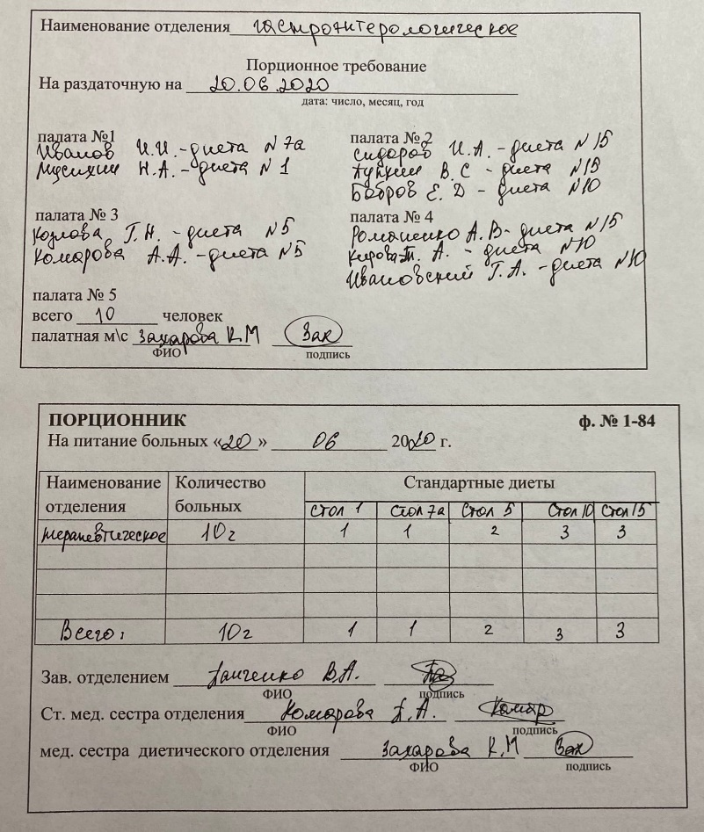  4. Риск развития пролежней у данного пациента:  Масса тела относительно роста - 3  Изменение цвета кожи - 2  Ограниченная подвижность - 3  Мужской пол - 1  Возраст 63 года - 2  Плохой аппетит - 1  Итого: 12 - есть риск развития пролежней  5. Алгоритм кормление тяжелобольного пациента в постели из ложки и поильника:  1) Предупредить пациента за 15 минут о приеме пищи, получить его согласие. 2) Проветрить помещение.  3) Приготовить прикроватный столик.  4) Приподнять головной край кровати (подложить под голову и спину дополнительную подушку).  5) Помочь пациенту вымыть руки.  6) Прикрыть грудь пациента салфеткой.  7) Вымыть руки.  8) Принести пациенту пищу (температура горячих блюд - 50°С).  9) Кормить медленно: называть каждое блюдо, предлагаемое пациенту; наполнить на 2/3 ложку мягкой пищей; коснуться ложкой нижней губы, чтобы пациент открыл рот; прикоснуться ложкой к языку, оставив пищу в полости рта; извлечь пустую ложку; дать время прожевать и проглотить пищу; предложить питье после нескольких ложек мягкой пищи; приложить "носик" поильника к нижней губе; вливать питье небольшими порциями. Вытирать (при необходимости) губы пациента салфеткой.  10) Предложить пациенту прополоскать рот водой из поильника после приема пищи.  11) Убрать после еды из комнаты пациента посуду и остатки пищи.  12) Убрать дополнительную подушку и придать пациенту удобное положение.  Для пациента желательно выделить индивидуальную посуду, которую после кормления очищают от остатков пищи и моют обезжиривающим средством, затем проводят дезинфекцию.  Режим мытья стеклянной посуды:  а) механическая очистка;  б) мытье с применением разрешающих моющих средств и обеззараживание. В 1-е гнездо добавляют моющее и дезинфецирующее средство. Обеззараживания посуды производят методом кипячения в течение 15 минут или погружение в течение 30 минут в 0,5% раствор хлорамина, 0,1% раствор сульфохлорантина, 1% дихлор_1, 0,005% (по надуксусной кислоте) дезоксон1;  в) ополаскивание посуды во 2-м гнезде ванны горячей проточной водой с температурой не ниже 65°С;  г) просушивание посуды на специальных полках или решетках.  Режим мытья столовых приборов:  а) механическая очистка;  б) мытье с применением разрешенных моющих средств и обеззараживание. В 1-е гнездо ванны добавляют моющее и дезинфецирующее средства. Обеззараживание приборов осуществляют методом кипячения в течение 15 минут, прокаливания в течение 2-3 минут или погружения в течение 30 минут в 0,5% раствор хлорамина, 0,1% раствор сульфохлорантина, 1% дихлор-1, 0,05% дезоксон-1;  в) ополаскивание приборов во 11-м гнезде ванны горячей проточной водой с температурой не ниже 65°С.  г) просушивание приборов.  Итог дня: Выполненные манипуляции Количество  20.06.2020 Заполнение медицинской документации 1  Обучение пациента к УЗИ органов брюшной полости 1  Определение степени развития пролежней 1  Обработка посуды 1  Кормление тяжелобольных с ложки и поильника 1  ПП№6  Кейс №9  1. Настоящие проблемы: ноющая боль в животе, похудение, снижение аппетита, ограничение самоухода при диарее, риск развития обезвоживания, нарушение сна из-за диареи, тревога и напряжение в связи с пропусками занятий в университете, стесняется принимать помощь других лиц при интимных процедурах.  Потенциальные: риск развития осложнений.  Приоритетная проблема: дефицит самоухода при диарее, жидкий стул.  Краткосрочная цель: у пациента не будет признаков обезвоживания и нарушения целостности кожных покровов в перинатальной области в течение 1-2 суток при обеспечении оптимального ухода.  Долгосрочная: к моменту выписки диарея у пациента прекратится, кожа в промежности здоровая, пациент будет знать, как правильно питаться при хроническом энтерите.  План сестринских вмешательств:  1) Обеспечить пациенту прием 1,5-2 л жидкости в сутки (крепкий чай с лимоном, сок черники, отвар шиповника и др.).  2) Обеспечить пациенту частое, дробное питание в соответствии с диетой № 4.  3) Обеспечить пациента индивидуальным судном и ширмой либо (по возможности) другим путём создаст пациенту необходимые условия для частого опорожнения кишечника.  4) Дать рекомендации пациенту подмываться и наносить на перианальную область вазелин после каждого акта дефекации.  5) Обеспечить смену нательного белья не реже одного раза в день, постельного – не реже одного раза в три дня.  6) Наблюдать за кратностью стула, внешним видом и состоянием пациента.  7) Провести беседу с пациентом.  2. Правильное питание при хроническом энтерите:  1) Поприветствовать пациента, представиться.  2) Сообщить цель обучения, получить согласие.  3) Провести обучение:  • Исключены продукты и блюда, усиливающие секрецию органов пищеварения, процессы брожения и гниения в кишечнике. Блюда — жидкие, полужидкие, протертые, сваренные в воде (или на пару).  • Исключены очень горячие и холодные блюда.  • Разрешается: сухари из 200 г пшеничного хлеба высшего сорта; супы на обезжиренном мясном бульоне; нежирные и нежилистые сорта говядины, телятины, кур, индеек, кроликов. Паровые или сваренные на воде котлеты, кнели, фрикадельки. Фарш с вареным рисом. Суфле из отварного мяса; нежирные виды свежей рыбы куском и рубленые, сваренные на пару (или в воде); яйца всмятку (до 1-2 в день), паровой омлет; протертые каши на воде или обезжиренном бульоне — рисовая, овсяная и гречневая, из крупяной муки;  овощи (только в виде отваров, добавляемых в супы); кисели и желе из черники, черемухи, груш. Протертые сырые яблоки. Сахар — ограниченно; чай, особенно зеленый, черный кофе и какао на воде. Отвары из шиповника, сушеной черники, черной смородины, черемухи. При переносимости — разведенные свежие соки из ягод и фруктов (кроме винограда, или абрикосов).  Исключается: другие хлебобулочные и мучные изделия; супы с крупой, овощами, макаронными изделиями, молочные, крепкий жирные бульоны; жирные виды и сорта мяса, мясо куском, колбасы и другие мясные продукты; жирные виды, соленая рыба, икра, консервы; цельное молоко и другие молочные продукты; яйца, сваренные вкрутую, сырые, жареные; пшено, перловая, ячневая крупа, макаронные изделия, бобовые; фрукты и ягоды в натуральном виде, сухофрукты, компоты, мед, варенье другие сласти;  кофе и какао с молоком, газированные и холодные напитки.  Меню на один день:  Завтрак: каша рисовая, сухари из белого хлеба, какао.  Второй завтрак: кисель с сухарями из белого хлеба.  Обед: суп на обезжиренном мясном бульоне, котлеты мясные на пару, чай.  Ужин: рисовый пудинг, отварная рыба или мясные фрикадельки, сухари из белого хлеба, настой шиповника.  За полтора часа до сна выпейте стакан кефира.  4) Задать контрольные вопросы родственнику пациента, чтобы удостовериться, правильно ли они поняли информацию, предложить измерить АД самостоятельно.  3. 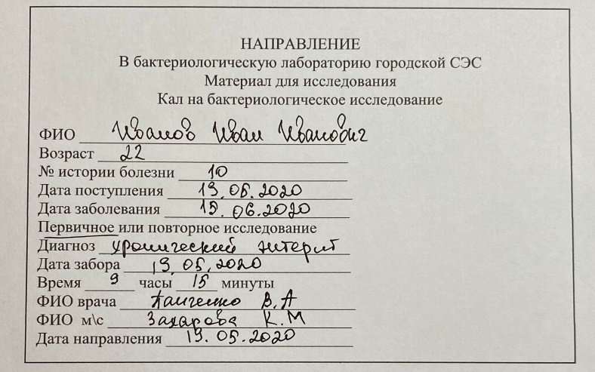  4. Подача судна пациенту  1) Надеть перчатки.  2) Отгородить пациента ширмой.  3) Ополоснуть судно теплой водой, оставив в нем немного воды.  4) Левую руку подвести под крестец сбоку, помогая пациенту приподнять таз. При этом ноги у пациента должны быть согнуты в коленях.  5) Подложить под таз пациента клеенку и пеленку  6) Правой рукой подвести судно под ягодицы пациента, чтобы промежность оказалась над отверстием судна.  7) Прикрыть пациента одеялом и оставьте на некоторое время его одного.  8) По окончании дефекации правой рукой извлечь судно, помогая при этом левой рукой пациенту приподнять таз.  9) Осмотрев содержимое судна, вылить его в унитаз, судно обработать в соответствии с требованиями сан-эпид режима. При наличии патологических примесей (слизи, крови и так далее), оставить содержимое судна до осмотра врачом.  10) Подмыть пациента, сменив предварительно перчатки и подставив чистое судно.  11) После выполнения манипуляции уберать судно и клеенку.  12) Судно продезинфицировать.  13) Накрыть судно клеенкой и поставить на скамеечку под кровать пациента или поместить в специально выдвигающееся устройство функциональной кровати.  14) Убрать ширму.  15) Снять перчатки, вымыть руки.  5. Алгоритм внутривенного капельного введения жидкости.  1) Вымыть руки, высушить.  2) Уточнить у пациента аллергоанамнез. Сверить лекарственное средство с листом врачебного назначения, дать необходимую информацию о манипуляции.  3) Подготовить к работе флакон и ампулы с лекарственным средством - проверить срок годности, поставить дату вскрытия стерильного флакона.  4) Набрать в шприц 200 мл лекарственного средства и ввести его во флакон через резиновую пробку (по стандарту).  5) Проверить капельную систему (герметичность, срок годности).  6) Вскрыть пакет и извлечь рукой систему из упаковки на стерильный лоток (салфетку).  7) Снять колпачок с иглы воздуховода и ввести её во флакон до упора, зафиксировать трубку воздуховода вдоль флакона так, чтобы её конец был на уровне дна.  8) Снять колпачок с иглы для флакона капельной системы и ввести в пробку до упора.  9) Закрыть зажим системы.  10) Перевернуть флакон вверх дном и закрепить на стойке-штативе, держать иглу для пациента в правой (левой) руке.  11) Снять инъекционную иглу с колпачком, положить в стерильный лоток.  12) Открыть зажим (не полностью) и заполнить капельницу до половины объема, держа её горизонтально.  13) Закрыть зажим. Возвратить капельницу в исходное положение.  14) Открыть зажим и заполнить систему по всей длине жидкостью до полного вытеснения воздуха (над лотком).  15) Закрыть зажим, зафиксировать систему на штативе и присоединить инъекционную иглу с колпачком.  16) На стойке-штативе фиксируют 2-3 полоски лейкопластыря.  17) Надеть стерильную маску, очки.  18) Обработать руки антисептическим раствором, надеть стерильные перчатки, обработать их спиртом.  19) Под локтевой сгиб пациента подложить клеёнчатую подушечку.  20) Выше локтевого сгиба, поверх одежды или салфетки, наложить резиновый жгут с сохранением пульса. Обработайте место пункции вены двумя шариками, смоченными спиртом, движением снизу-вверх  21) Правой рукой снять со штатива систему, снять колпачок с иглы, открыть зажим системы (не полностью). Большим пальцем левой руки натяните кожу вниз, ниже места пункции, зафиксируйте вену и проведите пункцию (в системе должна показаться кровь).  22) Снять жгут, попросить пациента разжать кулак.  23) Понаблюдайте за введением, чтобы жидкость не поступала под кожу и установить скорость введения лекарственного средства (по назначению врача, т.е. количество капель в минуту). Фиксируйте канюлю иглы лейкопластырем.  25) В течение вливания следить за самочувствием пациента, несколько раз заходить в палату.  26) После завершения инфузии закрыть зажим, убрать лейкопластырь, к месту пункции слегка прижать ватный спиртовой шарик, и извлечь иглу.  27) Левой рукой помочь согнуть пациенту руку в локтевом сгибе.  28) Через 3-5 минут убрать у пациента окровавленный шарик и замочить в емкости с дезинфицирующим раствором.  29) Провести этап дезинфекции использованного материала, системы (её разрезать ножницами в дезинфицирующем растворе на кусочки по 10 см).  30) Снять перчатки, замочить в дезинфицирующем растворе.  31) Вымыть руки.  Итог дня: Выполненные манипуляции Количество  22.06.2020 Заполнение медицинской документации 1  Рекомендации по питанию, меню на 1 день 1  Подача судна 1  Внутривенное капельное введение жидкости 1  ПП№7  Кейс №10  1. Настоящие проблема: боли в нижних отделах живота, частые запоры, плохой аппетит, снижение работоспособности, употребляет в пищу высококалорийные легко усваиваемые продукты, часто принимает слабительные.  Потенциальные проблемы: риск развития осложнений.  Приоритетная проблема: частые запоры, пациент не знает мер профилактики запоров.  Краткосрочная цель: пациент узнает о способах регуляции стула в течение 2 дней.  Долгосрочные: после выписки пациентка ведет более активный образ жизни, правильно питается.  План сестринских вмешательств:  1) Провести беседу с пациенткой о способах и приёмах регуляции кратности стула, вреде злоупотребления слабительными без назначения врача.  2) Провести беседу о включении в рацион питания больше овощей и фруктов, чернослива, инжира, растительного масла.  3) Рекомендовать добавлять в блюда небольшое количество распаренных отрубей.  4) Рекомендовать употреблять не менее 1,5 л литров жидкости за сутки.  5) Рекомендовать выполнять упражнения ЛФК, и обучит пациентку приемам массажа живота.  6) Рекомендовать пациентке опорожнять кишечник в определенное время.  7) Выполнять назначение врача.  2. 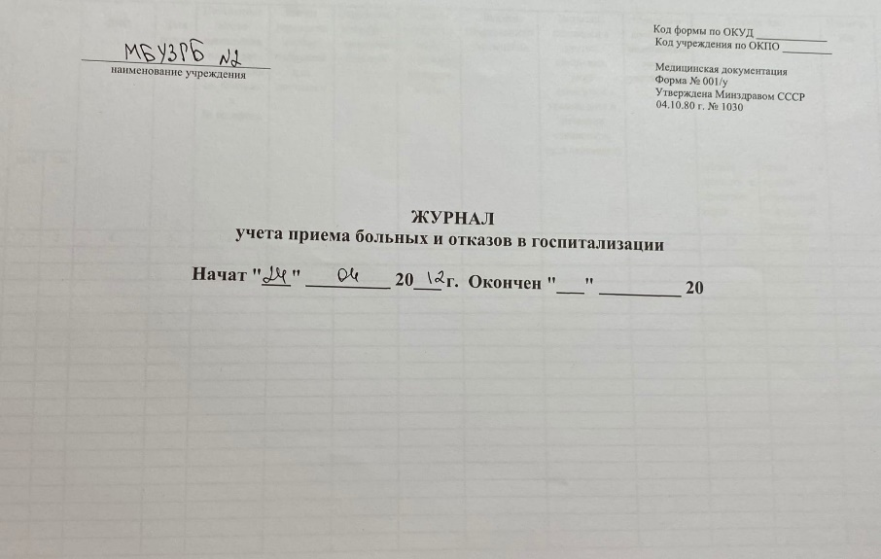  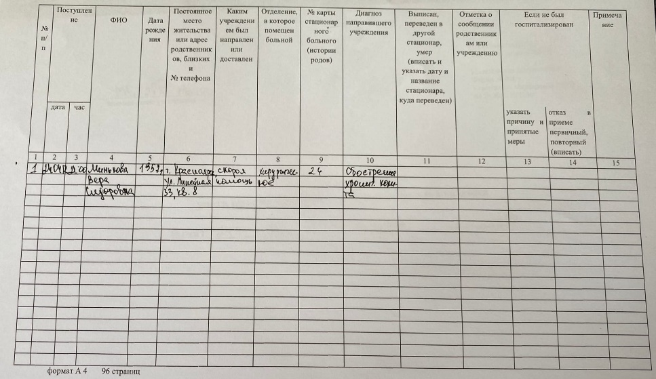  3. Подготовка пациента к колоноскопии:  1) Обучить пациента подготовке к исследованию, провести беседу о цели, ходе и безвредности процедуры.  2) За 3 дня рекомендуется бесшлаковая диета № 4.  3) В течение 2 дней до исследования назначают слабительные средства (касторовое масло).  4) Вечером, накануне исследования сделать очистительную клизму.  5) Натощак, в день исследования сделать очистительную клизму за 4 и 2 часа до исследования.  6) Провести премедикацию по назначению врача за 20-30 минут до исследования.  4. Рекомендации по питанию  Диета №4 разрешаются продукты: сухари из 200 г пшеничного хлеба высшего сорта; супы на обезжиренном слабом мясном (или рыбном) бульоне; нежирные и нежилистые сорта говядины, телятины, кур, индеек, кроликов. Паровые или сваренные на воде котлеты, кнели, фрикадельки. Фарш с вареным рисом; нежирные виды свежей рыбы куском и рублены, сваренные на пару (или в воде); яйца всмятку (до 1-2 в день), паровой омлет; овощи (только в виде отваров, добавляемых в супы); кисели и желе из черники, черемухи, груш. Протертые сырые яблоки. Сахар — ограниченно; чай, особенно зеленый, черный кофе и какао на воде. Отвары из шиповника, сушеной черники, черной смородины, черемухи. При переносимости — разведенные свежие соки из ягод и фруктов (кроме винограда, или абрикосов).  При диете №4 исключаются: другие хлебобулочные и мучные изделия; супы с крупой, овощами, макаронными изделиями, молочные, крепкий жирные бульоны; жирные виды и сорта мяса, мясо куском, колбасы и другие мясные продукты; жирные виды, соленая рыба, икра, консервы; цельное молоко и другие молочные продукты; яйца, сваренные вкрутую, сырые, жареные; пшено, перловая, ячневая крупа, макаронные изделия, бобовые; фрукты и ягоды в натуральном виде, сухофрукты, компоты, мед, варенье; кофе и какао с молоком, газированные и холодные напитки.  Меню на один день:  Завтрак: каша рисовая, сухари из белого хлеба, какао.  Второй завтрак: кисель с сухарями из белого хлеба.  Обед: суп на мясном бульоне, котлеты мясные на пару, чай некрепкий.  Ужин: пудинг, приготовленный на пару, отварная рыба или мясные фрикадельки, сухари из белого хлеба, настой шиповника.  За полтора часа до сна выпейте стакан кефира  5. Алгоритм постановки очистительной клизмы:  1) Уточнить у пациента понимание цели и хода предстоящей процедуры и получить его согласие на проведение процедуры.  2.) Если процедура проводится в палате и там есть другие люди, отгородить пациента ширмой.  3) Надеть клеенчатый фартук.  4) Вымыть руки, надеть перчатки.  5) Присоединить наконечник к кружке Эсмарха, закрыть вентиль, налить в кружку воды 1,5-2 л.  6) Укрепить кружку Эсмарха на штативе.  7) Открыть вентиль и слить немного воды через наконечник, вытесняя воздух, закрыть вентиль.  8) Смазать наконечник вазелином с помощью шпателя.  9) Опустить изголовье кровати до горизонтального уровня.  10) Уложить пациента на левый бок, при этом его правая нога должна быть согнута в колене и прижата к животу.  11) Подложить под ягодицы пациента клеенку, свисающую в таз, покрытую пеленкой.  12) Обработать перчатки антисептическим раствором.  13) Раздвинуть ягодицы 1-2 пальцами левой руки, а правой рукой осторожно ввести наконечник в прямую кишку: вначале по направлению к пупку на 3-4 см, а затем параллельно позвоночнику на 6-8 см.  14) Открыть вентиль на системе.  15) Ввести необходимое количество жидкости.  16) Закрыть вентиль.  17) Осторожно извлечь наконечник из прямой кишки.  18) Попросить пациента в течение 10 минут полежать на спине и удерживать воду в кишечнике, затем опорожнить кишечник в унитаз или судно.  19) Снять клизменный наконечник с системы, снять перчатки, фартук, поместить их в емкость с дезинфицирующим раствором.  20) Вымыть руки.  21) Надеть перчатки.  22) Провести туалет анального отверстия.  23) Убрать клеенку, пеленку и сбросить их в дезинфицирующий раствор.  24) Снять перчатки и погрузить их в дезинфицирующий раствор.  25) Вымыть руки.  Итог дня: Выполненные манипуляции Количество  23.06.2020 Заполнение медицинской документации 1  Рекомендации по питанию, меню на 1 день 1  Подготовка пациента к колоноскопии 1  Постановка очистительной клизмы 1  ПП №8  Кейс №11  1. Настоящие проблемы: сильная головная боль в затылочной области, слабость, избыточный вес, плохой сон, дефицит знаний о своем заболевании, не верит в успех лечения, не понимает, что важно регулярно принимать предписанные врачом лекарства, не умеет самостоятельно измерять себе АД, не соблюдает диету.  Потенциальная: риск развития осложнений.  Приоритетная: головная боль в затылочной области.  Краткосрочная цель: уменьшение головных болей в затылочной области в результате лечения.  Долгосрочная: к моменту выписки у пациента отсутствуют головные боли, пациентка демонстрирует знания и умения о профилактики данного заболевания.  План сестринских вмешательств:  1) Соблюдать ЛОР.  2) Соблюдать сан –гиг. Режим.  3) Соблюдать сан –эпид. Режим.  4) Провести беседу с пациенткой и родственниками об устранении факторов риска развития заболевания.  5) Провести беседу с пациенткой и психическом состоянии.  6) Провести беседу с пациенткой о необходимости постоянного приема лекарственных препаратов.  7) Обучить пациентку измерять артериальное давление.  2. Измерение артериального давления:  1) Предупредить пациента за 15 минут до проведения измерения (пациент должен спокойно посидеть или полежать). Получить согласие.  2) Убедиться, что мембрана фонендоскопа и трубки целы, стрелка монометра на нуле, вентиль на груше завинчен.  3) Выбрать правильный размер манжеты.  4) Провести гигиеническую обработку рук.  5) Попросить пациента принять удобное положение (лечь или сесть).  6) Уложить руку пациента в разогнутом положении (под локоть можно положить сжатый кулак кисти свободной руки или валик). Освободить руку от одежды.  7) На обнаженное плечо пациента наложить манжету на 2 – 3 см выше локтевого сгиба (одежда не должна сдавливать плечо выше манжеты). Между плечом и манжетой должен проходить 1 палец.  8) Вставить фонендоскоп в уши и одной рукой поставить мембрану фонендоскопа на область локтевого сгиба (место нахождения плевой артерии).  Нагнетать воздух в манжетку до исчезновения пульсации на лучевой артерии (+ 20-30 мм.рт. ст. т.е. выше предполагаемого АД).  9) Выпускать воздух из манжеты со скоростью 2-3 мм.рт. ст. в 1 секунду, постепенно открывая вентиль.  10) Отметить цифру появления первого удара пульсовой волны на шкале манометра соответствующую систолическому АД.  11) Продолжить выпускать воздух из манжеты отметить величину диастолического давления, соответствующую ослаблению или полному исчезновению тонов Короткова.  12) Выпустить весь воздух из манжетки и повторить процедуру через 1 – 2 минуты.  13) Сообщить пациенту результат измерения.  14) Результат АД можно записать в виде дроби на листке бумаги, в числительном – систолическое давление, в знаменателе – диастолическое давление (АД 120/80 мм.рт. ст.).  15) Надеть перчатки. Протереть мембрану фонендоскопа салфеткой, смоченной антисептиком, обработать манжету.  16) Салфетку сбросить в емкость для отходов класса «Б».  17) Снять перчатки, сбросить в емкость для отходов класса «Б», провести гигиеническую обработку рук.  18) Результаты занести в температурный лист.ф. № 004/у.  3. 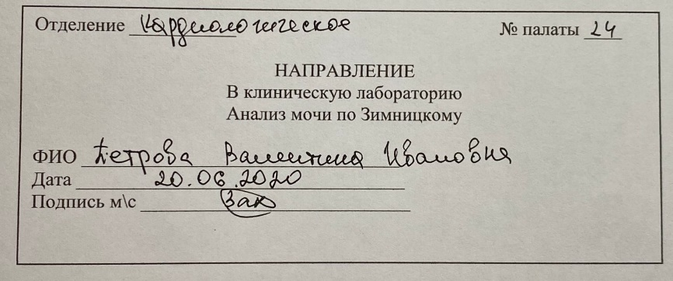  Инструктаж пациента: "Вы должны собрать мочу для исследования. Моча собирается в течение суток на фоне обычного пищевого и питьевого режима. В 6 часов утра опорожните мочевой пузырь в унитаз. Затем всю мочу будете последовательно собирать в 8 флаконов, каждые 3 часа меняя емкость. Ночью я разбужу Вас для мочеиспускания. Внимательно читайте этикетки!  Если мочи в течение 3 часов не окажется, емкость оставите пустой. Если емкости не хватит, возьмите еще одну и укажите на нем номер той же порции.  Емкости будут находиться в санитарной комнате".  4. Рекомендации по питанию:  • соблюдать диету №10.  Что можно есть при диете №10:  • супы: вегетарианские с различными крупами, с картофелем, овощами, свекольник, также молочные и фруктовые супы.  • крупы: любые, приготовленные на воде или на молоке, также можно макаронные изделия.  • овощи, зелень: отварные или запеченные овощи, редко в сыром виде: картофель, цветная капуста, салат, огурцы, томаты, морковь, свекла, кабачки, тыква.  • мясо, рыба: нежирные сорта мяса (говядина, телятина, курица, индейка) и рыбы. Для приготовления мясо или рыбу необходимо отварить, а потом запечь или обжарить.  • яйца: 1 яйцо в день, но при условии его приготовления всмятку, омлета (паровой, запеченный или белковый) или в качестве добавки в блюда.  • свежие фрукты и ягоды: в свежем виде спелые фрукты и ягоды, также сухофрукты.  • молочные продукты: молоко, кефир, творог и блюда из него. Сметана, сливки и сыр – ограничено.  • сладости: желе, муссы, кисели, кремы, мёд, варенье и не шоколадные конфеты.  • мучные изделия: пшеничный хлеб из муки 1 и 2 сорта, вчерашняя выпечка, диетический бессолевой хлеб, несдобное печенье и бисквит.  • напитки: некрепкий чай, кофейные напитки с молоком, соки (фруктовые и овощные), отвар шиповника.  Что нельзя есть при диете №10:  • жирная, соленая и жареная пища;  • свежий хлеб, сдоба, слоеное тесто;  • блюда из бобовых, мясные, рыбные и грибные бульоны;  • консервированные продукты, соленые, маринованные и квашеные овощи;  • редис, редьку, шпинат, щавель, чеснок, репчатый лук, грибы;  • плоды и ягоды с грубой клетчаткой;  • жирные сорта мяса и рыбы, сало, печень, почки, мозги, копчености, колбасные изделия, мясные и рыбные консервы, соленую и копченую рыбу, икру;  • крепкий чай, натуральный кофе, какао;  • шоколад, торты, мороженое;  • алкогольные напитки.  Меню на один день:  Первый завтрак: каша манная, творог со сметаной; чай.  Обед: борщ вегетарианский с гренками, мясо отварное, свекла тушеная, кисель.  Полдник: отвар шиповника, свежее яблоко.  Ужин: творог с кефиром; отварная лапша с картофельными котлетами, чай с молоком.  На ночь: чай с молоком.  5. Алгоритм введения внутривенно 10 мл. сульфата магния на фантоме.  1) Ознакомиться с листом назначения, установить контакт с пациентом, идентифицировать пациента, объяснить ход и цель процедуры, уточнить аллергологический анамнез, получить согласие.  2) Предложить пациенту занять удобное положение на спине, предварительно положив на кушетку одноразовую пеленку.  3) Приготовить: шприц объемом 10,0 или 20,0 мл, стерильную иглу, асептические спиртовые салфетки (5 шт.), проверив герметичность упаковок и срок годности; пилочку для подпила ампул, ножницы или пинцет для открытия флакона; венозный жгут, подушечку из влагостойкого материала, средства индивидуальной защиты: маска, очки, перчатки; одноразовую пеленку.  4) Приготовить и сверить с листом назначения наименование приготовленного флакона/ампулы с лекарственным препаратом и растворителем. Сверить название и дозу на ампуле / флаконе с упаковкой, проверить содержимое на признаки непригодности.  5) Обработать руки мылом и водой, осуши, надел маску, очки, надеть нестерильные перчатки.  6) Открыть и, при необходимости, собрать шприц внутри упаковки. Открыть 5 спиртовых салфеток, не вынимая их из упаковок.  7) Обработать и вскрыть шейку ампулы лекарственного средства и растворителя\вскрыл металлическую пробку и обработать крышку флакона спиртовой салфеткой, упаковки от салфеток поместить в емкость для сбора отходов класса «А», салфетки в емкость для сбора класса «Б».  8) Набрать в шприц 10 мл лекарственного препарата по назначению врача и растворителя. Пустые флаконы/ ампулы поместить в емкость для сбора отходов класса «А». Стекло».  9) Снять иглу рукой и поместить в контейнер для сбора колюще-режущих изделий с маркировкой «Отходы. Класс Б», присоединить новую иглу, проверить ее проходимость и удалить остатки воздуха из шприца, вытеснив капельку лекарственного средства, не снимая колпачка с иглы.  10) Положить шприц, заполненный лекарственным препаратом в упаковку.  11) Убедиться, что пациент занял удобное положение, лежа на спине, визуально определить место выполнения инъекции.  12) Предложить пациенту максимально разогнуть руку в локтевом суставе, для чего подложить под локоть пациента подушечку из влагостойкого материала.  13) Наложить жгут выше локтевого сгиба (на рубашку или пеленку) так, чтобы при этом пульс на ближайшей артерии пальпировался, и попросить пациента несколько раз сжать кисть в кулак и разжать ее.  14) Пропальпировать и осмотреть вены локтевого сгиба, пальцы пациента сжаты в кулак.  15) Обработать двукратно место инъекции антисептическими салфетками, упаковку от салфеток сбросить в емкость для сбора отходов класса «А», использованные салфетки поместить в емкость для сбора отходов класса «Б». Дождаться, пока кожа высохнет.  16) Приготовить спиртовую салфетку, скинув упаковку от салфетки в емкость для сбора отходов класса «А». Извлечь шприц из упаковки, упаковку поместить в емкость для сбора отходов класса «А», снять колпачок с иглы, убедившись, что из шприца удалены остатки воздуха, колпачок скинуть в емкость для сбора отходов класса «А».  17) Взять шприц, фиксируя указательным пальцем канюлю иглы. Остальные пальцы охватывают цилиндр шприца сверху. Другой рукой натянуть кожу в области венепункции, фиксируя вену ниже места венепункции.  18) Держа иглу срезом вверх, параллельно коже проколол ее, затем ввел иглу в вену (не более чем на 1/2 иглы). При попадании иглы в вену ощутить "попадание в пустоту". Убедиться, что игла в вене - держа шприц одной рукой, другой потянуть поршень на себя. Развязать или ослабить жгут и попросил пациента разжать кулак. Для контроля нахождения иглы в вене еще раз потянуть поршень на себя.  19) Не меняя положения шприца, медленно (в соответствии с рекомендациями врача) ввести лекарственный препарат, контролировал при этом самочувствие пациента, оставить в шприце незначительное количество раствора, для профилактики воздушной эмболии.  20) Приложить антисептическую салфетку к месту инъекции, не меняя положение извлек шприц с иглой из вены, придерживая канюлю.  21) Попросить пациента держать прижатым место инъекции 5-7 минут.  22) После введения лекарственного средства в вену, отсечь иглу в непрокалываемый контейнер для сбора отходов класса «Б», шприц в неразобранном виде поместить в емкость для сбора отходов класса «Б».  23) Убедиться в отсутствии наружного кровотечения в области инъекции и поместить салфетку в емкость для сбора отходов класса «Б» или забинтовал место инъекции.  24) Одноразовую пеленку поместить в емкость для сбора отходов класса «Б». Обработать жгут, способом протирания дезинфицирующими салфетками, очки погрузить в дезинфицирующий раствор или обработать дезинфицирующими салфетками, одноразовые очки поместить в емкость для сбора отходов класса «Б».  25) Обработать поверхность манипуляционного стола, кушетки дезинфицирующими салфетками, согласно инструкции, к используемому средству, салфетки поместить в емкость для сбора отходов класса «Б».  26) Снять перчатки, маску, поместить в емкость для сбора отходов класса «Б». Провести гигиеническую обработку рук.  27) Уточнить у пациента его самочувствие.  28) Сделать запись о проведенной процедуре: в листе назначения; в листе назначения в qMS.  Итог дня: Выполненные манипуляции Количество  24.06.2020 Заполнение медицинской документации 1  Измерение артериального давления 1  Обучение пациента технике сбора мочи на анализ по методу Зимницкого 1  Рекомендации по питании, меню на 1 день 1  Введение внутривенно 10 мл сульфата магния на фантоме 1  Обучение пациента правилам измерения АД 1  ПП№9  Кейс №14  1. Настоящие проблемы: сильная боль в животе, икота, задержка газов и стула, нарушение целостности кожных покровов (послеоперационная рана), язык сухой, покрыт налетом, дефицит двигательной активности из-за операции, дефицит самоухода.  Потенциальные: риск развития осложнений.  Приоритетная: сильная боль в животе, задержка стула и газов у пациента в послеоперационном периоде.  Краткосрочная цель: у пациента уменьшится боль в животе, после проведенного сестринского вмешательства начнут отходить газы.  Долгосрочная: к моменту выписки пациента не будет беспокоить боль в животе, стул нормализуется, пациент будет знать особенности питания после резекции желудка.  План сестринских вмешательств:  1) Вызвать врача.  2) Приподнять головной конец кровати (положение Фаулера).  3) Выполнить назначение врача.  4) Вводить газоотводную трубку по назначению врача.  5) Проводить дыхательную гимнастику.  6) Провести беседу о необходимости соблюдения правильного питании после операции и выписки.  2. При диете после резекции желудка разрешается:  • нежирные сорта мяса (курица, говядина, телятина, индейка), предпочтительно отварное и рубленое, колбасы нежирные, сосиски молочные;  • нежирные сорта рыбы, сельдь вымоченная;  • яйца всмятку, омлеты;  • масло сливочное и рафинированное растительное (в небольшом количестве);  • творог, творожные блюда, кефир, простокваша, сыр, сметана в качестве приправы;  • морковь, свекла, кабачки, тыква, помидоры (в отварном или тушеном виде), картофель, белокочанная капуста (лучше квашеная в ограниченном количестве);  • овощные супы, фруктовые, слизистые (супы на мясном бульоне разрешаются при отсутствии сопутствующих заболеваний печени, поджелудочной железы и желчевыводящих путей);  • блюда и гарниры из круп (гречневой, овсяной, рисовой), запеканки и каши;  • яблоки мягкие, некислые, абрикосы, сливы некислые, желе из ягод;  • чай, чай с молоком, отвар шиповника, соки яблочный, мандариновый, томатный.  При диете после резекции желудка исключаются:  • жареные блюда, жирное мясо (баранина, свинина, утка, гусь), жиры (за исключением сливочного и растительного масла), копчености, жирные колбасы, пряности, грибы, все виды готовых консервов;  • мороженое, изделия с кремом, алкогольные напитки, сладкие и почти мучные изделия (блины, оладьи, торты, пирожки, сдобное печенье).  Меню на один день:  Первый завтрак: отварное мясо с квашеной капустой, чай.  Второй завтрак: биточки мясные, яблоко свежее.  Обед: щи вегетарианские, мясо отварное с вермишелью, кисель.  Ужин: фрикадельки мясные с тушеной морковью.  Перед сном: 1 стакан кефира, свежий сыр.  3. 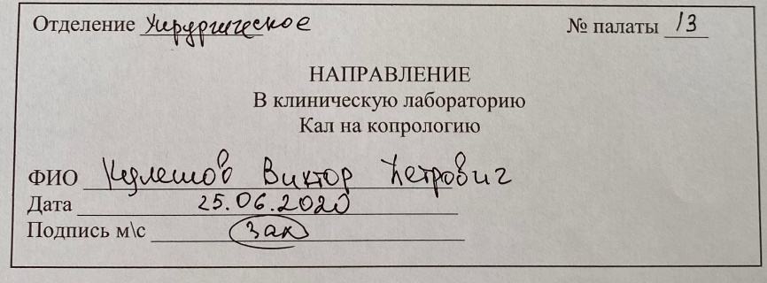  Алгоритм забора кала на копрологическое исследование:  1) Подготовить посуду, оформить направление  2) Проинструктировать пациента о порядке сбора кала. Непосредственно после дефекации взять лучинкой из нескольких участков 5-10 г кала без примесей воды и мочи и поместить во флакон. Флакон оставить на полу в специальном ящике в санитарной комнате.  3) Собранный материал доставить в клиническую лабораторию.  4) Полученные из лаборатории результаты подклеить в историю болезни.  4. Расположение пациента в постели в «положении Фаулера»:  1) Объяснить пациенту ход предстоящей процедуры, убедиться, что он ее понимает, и получить его согласие.  2) Оценить состояние пациента и окружающую обстановку. Закрепить тормоза кровати.  3) Подготовить подушки, валики из одеяла (подушки), упор для ног.  4) Опустить боковые поручни (если они есть) с той стороны, где находится медсестра.  5) Убедиться, что пациент лежит на спине посередине кровати.  6) Поднять изголовье кровати под углом 45-60 градусов или подлoжить три подушки: человек, прямо сидящий на кровати, находится в высоком положении Фаулера.  7) Подложить подушку или сложенное одеяло под голени пациента.  8) Положить небольшую подушку под голову (в том случае, если поднималось только изголовье).  9) Подложить подушку под предплечья и кисти (если пациент не может самостоятельно двигать руками). Предплечья и запястья должны быть приподняты и расположены ладонями вниз.  10) Подложить пациенту подушку под поясницу.  11) Подложить небольшую подушку или валик под колени.  12) Подложить небольшую подушку под пятки.  13) Обеспечить упор для поддержания стоп под углом 90 (если необходимо).  14) Убедиться, что пациент лежит удобно. Поднять боковые поручни.  15) Вымыть руки.  5. Алгоритм введения газоотводной трубки:  1) Уточнить у пациента понимание цели и хода предстоящей процедуры и получить его согласие.  2) Отгородить пациента ширмой, если есть другие люди в палате.  3) Помочь пациенту лечь ближе к краю кровати на левый бок, ноги прижать к животу (если пациенту противопоказано положение на левом боку, газоотводную трубку можно ставить, лежа на спине).  4) Положить под ягодицы клеенку, пеленку.  5) Поставить на пеленку (или моющийся стул рядом с пациентом) между его ногами, если он лежит на спине, судно с небольшим количеством воды.  6) Вымыть руки, надеть перчатки.  7) Смазать вазелином закругленный конец газоотводной трубки на протяжение 20-30 см с помощью шпателя.  8) Перегнуть трубку посередине, зажать свободный конец 4-м и 5-м пальцами, а закругленный конец взять как пишущее перо.  9) Раздвинуть ягодицы 1-2 пальцами левой руки, а правой рукой ввести газоотводную трубку на глубину 20-30 см.  10) Опустить свободный конец газоотводной трубки в судно на 1 час, но не более 2-х часов.  11) Снять перчатки, опустить в дезинфицирующий раствор.  12) Обеспечить пациенту безопасность, если он лежит на краю кровати.  13) Укрыть пациента.  14) Вымыть руки.  15) По истечении заданного времени надеть перчатки и извлечь газоотводную трубку из анального отверстия.  16) Поместить газоотводную трубку в емкость с дезинфицирующим раствором.  17) Провести туалет анального отверстия.  18) Убрать клеенку и пеленку и поместить в непромокаемый мешок.  19) Снять перчатки и поместить в емкость с дезинфицирующим раствором.  20) Вымыть руки.  Итог дня: Выполненные манипуляции Количество  25.06.2020 Заполнение медицинской документации 1  Придание пациенту «положение Фаулера» 1  Забор кала на копрологическое исследование 1  Рекомендации по питании, меню на 1 день 1  Алгоритм постановки газоотводной трубки 1  ПП№10  Кейс №15  1. Настоящие проблемы: общая слабость, снижение работоспособности, кашель с мокротой, кровохарканье, повышение температуры, потливость по ночам, беспокойство по поводу исхода заболевания.  Потенциальные проблемы: риск развития осложнений.  Приоритетная проблема: кровохарканье.  Краткосрочная цель: кровохарканье уменьшится к концу недели.  Долгосрочная: отсутствие крови при отхаркивании к моменту выписки.  План сестринских вмешательств:  1) Вызвать врача.  2) Обеспечить пациенту физический, психический и речевой покой.  3) Обеспечить смену нательного и постельного белья.  4) Обеспечить кормление пациента охлажденной пищей и прием охлажденной жидкости.  5) Обеспечить пациента карманной плевательницей и обучит дисциплине кашля.  6) Контролировать характер и количество выделяемой мокроты.  7) Выполнять назначения врача.  8) Обеспечить постоянный контроль за состоянием пациента: цвет кожных покровов, ЧДД, пульс, АД, температура.  2.  Обучение пациента сбору мокроты на ВК:  1) Поприветствовать пациента, (родственника пациента) представиться.  2) Сообщить цель обучения, получить согласие.  3) Провести обучение:  "Вам необходимо собрать для исследования утреннюю мокроту. В 8 часов натощак почистите зубы и тщательно прополощите рот водой, после этого сделайте несколько глубоких вздохов и откашливайте мокроту в эту банку, всего 3-5 мл (чайная ложка). Банку с мокротой закройте и оставьте в специальном ящике на полу в санитарной комнате".  Если Вы выделяете мокроту в малом количестве, мы ее будем накапливать в течение 1-3-х суток, сохраняя на средней полке двери холодильника.  4) Задать контрольные вопросы пациенту, чтобы удостовериться, правильно ли он понял информацию, попросить выполнить процедуру в присутствии медицинской сестры.  3. Рекомендации по питанию:  Продукты и меню, разрешенные на диете номер 11:  • хлеб из пшеничной и ржаной муки  • различная выпечка из сдобного и слоеного теста  • любые первые блюда  • все виды мясных продуктов (за исключением очень жирного мяса) в отварном, жареном, запеченном или тушеном виде  • колбасы, копчености и мясные консервы  • все виды рыбы, консервы и икра из рыбы  • морепродукты  • молочные продукты  • творог и сыр – обязательно  • яйца в любой обработке  • гречка и овсянка – обязательно  • другие крупы на молоке и на воде  • макароны  • пюре из бобовых  • сырые овощи и фрукты – обязательно  • отварные, жареные или запеченные овощи и фрукты  • сладости, сахар, мед, варенье  • соки из овощей и фруктов, отвар шиповника и настой отрубей – обязательно  • чай, кофе, какао и другие напитки  • сливочное, топленое и растительное масло.  Продукты, запрещенные на диете номер 11:  • очень жирное мясо  • кулинарные жиры  • острые приправы  • жирные соусы  • кондитерские изделия с большим количеством крема.  Меню на один день:  Первый завтрак: овсяная каша с молоком, омлет, чай.  Второй завтрак: ломтик сыра, чай.  Обед: борщ с мясом и со сметаной, отварной рис, жареная курица, компот.  Полдник: настой из шиповника.  Ужин: отварная рыба, запеченная с картофелем, морковное пюре, чай с лимоном без сахара.  Перед сном: кефир.  4. Алгоритм проведения пробы Манту  1) Вымыть руки, высушить.  2) Уточнить у пациента аллергоанамнез, сверить лекарственное средство с листом врачебного назначения.  3) Объяснить пациенту цель и ход процедуры, предложить сеть на стул или лечь на кушетку (в зависимости от состояния).  4) Набрать нужную дозу лекарственного средства в шприц (0,1 мл.).  5) Надеть стерильную маску.  6) Обработать руки антисептическим раствором, надеть перчатки, обработать их спиртом.  7) Приготовить два шарика со спиртом на стерильный лоток.  8) Освободить от одежды место для инъекции, осмотреть его.  9) Левой рукой обработать место инъекции ватным шариком со спиртом (средняя треть внутренней поверхности предплечья) в направлении сверху вниз, вначале широко - одним шариком, затем - место инъекции другим шариком.  10) Дождаться пока кожа высохнет.  11) Левой рукой фиксируют кожу легким натяжением, охватив предплечье снизу.  12) Правой рукой вводят иглу под углом 5 ° под роговой слой кожи только срез иглы (указательным пальцем фиксируют канюлю иглы).  13) Слегка приподнимают кверху срез иглы, а левую руку перемещают на поршень и вводят медленно лекарство.  14) Быстрым движением правой руки выводят иглу. На месте инъекции образуется папула в виде «лимонной корочки».  15) Использованный материал, шприцы погрузить в дезинфицирующий раствор.  16) Снять перчатки, погрузить в дезинфицирующий раствор, вымыть руки.  17) Объяснить пациенту, что нельзя мочить водой место инъекции в течение 3 дней, наблюдать за размером папулы.  5. Алгоритм обработки рук:  1) снять все украшения, бумажное полотенце;  2) освободить предплечья от рукавов халата;  3) проверить наличие повреждений кожи (царапины, трещины), которые после мытья рук необходимо заклеить лейкопластырем;  4) включить воду, обильно намылить руки от периферии к центру и путём энергичного механического трения обработать ладони между собой в течение 10 сек., затем смыть под проточной струёй воды в том же направлении, вытереть руки насухо бумажным полотенцем.  5) мытьё рук с использованием антисептических средств:  • антисептическое мыло (3 мин.);  • кожный антисептик (2 мин.);  6) Этапы обработки рук:  • ладонь о ладонь;  • ладонь одной руки о тыльную сторону кисти другой руки, поменять руки;  • ладонь к ладони, пальцы рук переплетены;  • согнутые пальцы одной руки находятся в ладони другой руки;  • большой палец одной руки находится в сжатой ладони другой руки;  • сжатые пальцы одной руки на ладони другой руки;  • закрыть локтевой кран;  • осушить руки;  • обработать руки антисептиком.  Алгоритм надевания стерильных перчаток  1) Вымыть руки, высушить, обработать кожным антисептиком.  2) Достать пинцетом из бикса упаковку с перчатками, положить в стерильный лоток или на стол.  3) Раскрывать упаковку руками.  4) Взять перчатку за отворот левой рукой так, чтобы пальцы не касались внутренней поверхности отворота.  5) Сомкнутые пальцы правой руки ввести в перчатку и натягивать ее на пальцы, не нарушая отворота.  6) Завести под отворот левой перчатки 2-й, 3-й и 4-й пальцы правой руки, одетой в перчатку так, чтобы 1-й палец правой руки был направлен в сторону 1-го пальца на левой перчатке.  7) Держать левую перчатку вертикально пальцами правой руки.  8) Ввести левую руку в перчатку, сомкнувши пальцы, натягивать ее.  9) Расправить отворот вначале на левой перчатке, натягивая его на рукав.  10) Затем 2-м и 3-м пальцами левой руки подвести под подвернутые края правой перчатки и расправить отворот на рукав халата.  Итог дня: Выполненные манипуляции Количество  26.06.2020 Заполнение медицинской документации 1  Обучение пациента сбору мокроты на ВК 1  Алгоритм проведения пробы Манту 1  Рекомендации по питании, меню на 1 день 1  Алгоритм обработки рук на гигиеническом уровне 1  Алгоритм надевания стерильных перчаток 1  ПП№11  Кейс №18  1. Настоящие проблемы: многократный жидкий стул с небольшой примесью крови в течение недели. не понимает, что с ним происходит.  Потенциальная проблема: риск развития осложнений.  Приоритетная проблема: многократный жидкий стул с примесью крови.  Краткосрочная цель: к 2-3 дню после адекватной терапии уменьшение кратности стула.  Долгосрочная: к моменту выписки отсутствие диареи.  План сестринских вмешательств:  1) Соблюдать лечебно-охранительный режим  2) Выполнять назначений врача  3) Контролировать общее состояние  4) Контролировать физиологические отправления  5) Дать рекомендации по питанию, составить меню на день вместе с пациентом  6) Подготовить пациента к лабораторным исследованиям  7) Наблюдать за психическим состоянием пациента  8) Провести разъяснительную беседу о состоянии здоровья  9) Соблюдать санитарно-эпидимический режим  10) Соблюдать санитарно-гигиенический режим  Ухудшение состояния пациента, связанное с развитием вторичных заболеваний на фоне иммунодефицита при ВИЧ-инфекции.  2. 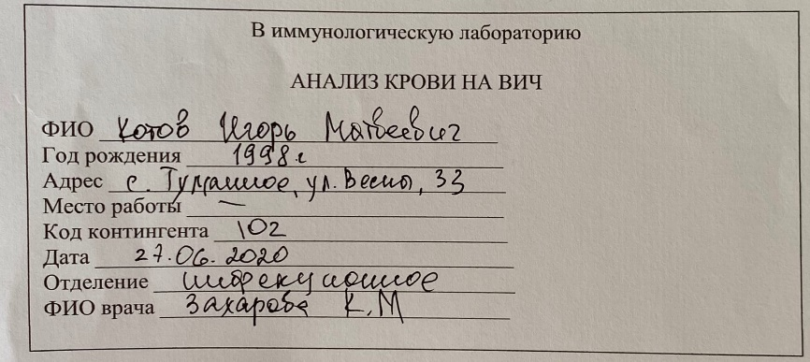  3. Режимы дезинфекции предметов ухода за пациентом и палаты ВИЧ-инфицированных пациентов:  • Загрязненное кровью и др. биоматериалом белье погружают в 3% раствор хлорамина на 2 часа.  • Палату больного, предметы обстановки двукратно орошают раствором 1 % хлорамина, экспозиция – 60 мин.  • Санузел орошают гидропультом из расчета 250-300 мл/м² 3% раствора хлорамина. Уборочный материал погружают в 3% раствор хлорамина на 60 минут. Выделения больного засыпают сухой хлорной известью или др. дез. растворами из расчета 1:5.  • Посуду из-под выделений погружают в 3% раствор хлорной извести на 60 мин. Посуду больного кипятят в 2% растворе пищевой соды 15 минут или погружают в 1% раствор хлорамина на 2 часа.  • Можно использовать другие дезинфицирующие растворы по инструкции препарата для ВИЧ инфекции.  4. Рекомендации по питанию:  • Содержите все в чистоте! Часто мойте кухонную утварь.  • Мойте руки с мылом и теплой водой, прежде чем готовить и есть пищу.  • Проверяйте срок годности на упаковке продуктов. Не ешьте просроченные продукты.  • Мойте все свежие фрукты и овощи под проточной водой.  • Размораживайте мясо и другие замороженные продукты в холодильнике или микроволновой печи. Никогда не размораживайте продукты при комнатной температуре. Микробы, развивающиеся при комнатной температуре, могут приводить к серьезным заболеваниям.  • Мойте все доски для нарезки и ножи (особенно те, которыми разделывали курицу или мясо) с мылом и горячей водой, прежде чем использовать их дальше.  • Блюда из мяса, рыбы и птицы нельзя есть плохо проваренными или прожаренными.  • Нельзя употреблять сырые яйца, яйца всмятку, яичницу, обжаренную с одной стороны так, чтобы желтки оставались полужидкими.  •Не ешьте суши, сырые морепродукты или мясо, откажитесь от не пастеризованного молока и молочных продуктов.  • Храните остатки пищи в холодильнике. Не ешьте продукты, которые пробыли в холодильнике больше 3-х дней. Горячие блюда перед подачей разогревайте до 60° С.  • Выбрасывайте любые продукты, которые на ваш взгляд устарели (например, фрукты, овощи и сыр). Если на продуктах есть плесень или гниль, выбросьте их.  • Если ваша водопроводная вода низкого качества, пользуйтесь бутилированной.  При диареи:  • Пейте больше жидкости: воды, соков и других жидкостей (тех, которые не содержат кофеин).  • Ограничьте потребление газированных и сладких напитков.  • Избегайте жирной и перченой пищи.  • Избегайте молока и других молочных продуктов.  • Ешьте маленькими порциями каждые 2 часа.  • Для восстановления микрофлоры кишечника, принимайте сухой белок глютамин.  5. Алгоритм приготовления «маточного» раствора хлорной извести:  1) Наберите 1 кг сухой извести и поместите ее в емкость из темного стекла.  2) Залейте небольшим количеством воды комнатной температуры.  3) Размешайте деревянной палочкой до кашицеобразного состояния, чтобы не было комков.  4) Долейте до 10 литров.  5) Оставьте смесь на 24 часа.  6) Прикрепите к емкости бирку.  7) Через 24 часа осветленную часть раствора слейте в другую темную емкость.  8) Прикрепите к этой емкости бирку с датой приготовления и распишитесь.  9) Осадок выбросите в канализацию.  10) Впервые 2-3 часа отстаивания рекомендуется 2-3 раза размешать раствор.  11) Срок годности 10 дней.  Итог дня: Выполненные манипуляции Количество  27.06.2020 Заполнение медицинской документации 1  Дезинфекция предметов ухода за пациентом и палаты ВИЧ-инфицированных пациентов 1  Алгоритм приготовления 10% маточного раствора хлорной извести 1  Рекомендации по питании 1  ПП№12  Кейс№19  1. Не соблюдены меры защиты при работе с ВИЧ-инфицированными пациентами. Медсестра должна быть одета в хирургический халат, шапочку, фартук; на лице – четырехслойная маска, очки или защитный экран  Последовательность действий в целях профилактики заболевания ВИЧ-инфекцией:  1) провести обработку:  • глаза – промыть водой и обработать 0,05% раствором марганцевокислого калия;  • кожа – не втирая, обработать 70% раствором спирта, вымыть два раза теплой водой с туалетным мылом, затем снова обработать 70% раствором спирта;  2) о произошедшей аварии сообщить заведующему отделением;  3) обратиться к врачу-инфекционисту для консультации и наблюдения в течение 12 месяцев;  4) пройти лабораторное обследование на наличие антител к ВИЧ в установленные сроки;  5) по назначению врача начать прием противовирусных препаратов.  2. Заболевания, относящиеся к СПИД-ассоциированным, – это парентеральные гепатиты и заболевания, передающиеся половым путем (сифилис, гонорея, трихомониаз, уреаплазмоз, хламидиоз и др.). Называют их так потому, что они имеют одни и те же пути передачи, что и ВИЧ-инфекция.  3. Приготовление 5% раствора хлорамина.  1) для приготовления 10 литров 5% раствора хлорамина необходимо взять 500 г сухого вещества и до 10 л воды.  2) Годность раствора 10 дней, активность хлора должна быть не менее 27%.  4. Помещения, в которых проводились манипуляции, операции и другие инвазивные мероприятия с ВИЧ-инфицированными пациентами, подлежат внеплановой генеральной уборке: заливают 6% раствором перекиси водорода или 5% раствором хлорамина и оставляют на 1 час. Плацентарную кровь, околоплодные воды и другой материал засыпают сухой хлорной известью 1:5 на 1 час, после дезинфекции уничтожают.  Факт уничтожения биологического материала отражают в истории болезни. Медицинский инструментарий обеззараживается согласно ОСТ 42-21-2-85.  5. Алгоритм закапывания капель сульфацила натрия новорожденному ребенку:  1) Подготовить необходимое оснащение.  2) Обработать пеленальный столик дезинфицирующим раствором.  3) Вымыть и осушить руки, надеть перчатки.  4) Расстелить пеленку.  5) Уложить ребенка на пеленальный стол.  6) Положить пинцетом в левую руку ватный тампон.  7) Набрать лекарственный раствор в пипетку, удерживая ее вертикально.  8) Правую руку с пипеткой расположить в области лба так, чтобы ребро ладони надежно фиксировало голову ребенка.  9) Пипетку держать под углом 40 градусов.  10) Оттянуть тампоном нижнее веко.  11) Выпустить из пипетки в глазную щель, ближе к внутреннему углу глаза, одну каплю лекарственного раствора. Через несколько секунд ввести вторую каплю.  12) Сбросить тампон в лоток для использованного материала.  13) Закапать второй глаз, используя другой тампон, следуя тем же правилам.  14) Погрузить использованную пипетку в дезраствор.  15) Убрать пеленку с пеленального столика и поместить ее в мешок для грязного белья.  16) Протереть рабочую поверхность пеленального стола дезраствором.  17) Снять перчатки, вымыть и осушить руки.  18) Сделать запись о введении лекарственного средства и реакции пациента.  19) Через 2 часа повторить всю процедуру в полном объеме.  Итог дня: Выполненные манипуляции Количество  29.06.2020 Алгоритм приготовления 5% раствора хлорамина 1  Обработка помещений, в которых проводились манипуляции, операции и другие инвазивные мероприятия с ВИЧ-инфицированными пациентами 1  Алгоритм закапывания капель сульфацила натрия в глаза новорожденному ребенку 1

МАНИПУЛЯЦИОННЫЙ ЛИСТ
Производственной практики по профилю специальности
«Технология оказания медицинских услуг»
ПМ 04. Младшая медицинская сестра по уходу за больными

обучающегося __Захарова Ксения Михайловна__________________
ФИО
Специальность 34.02.01 – Сестринское дело
№ | Перечень манипуляций | дата практики |  |  |  |  |  |  |  |  |  |  |  |  | всего манипуляций
Поликлиника 16.06 17.06 18.06 19.06 20.06 22.06 23.06 24.06 25.06 26.06 27.06 29.06
1 | Заполнение направлений для проведения анализов |  | 1 | 1 | 1 |  | 1 |  | 1 | 1 | 1 | 1 |  |  | 8
2 | Взятие мазка из зева и носа для бактериологического исследования
3 | Обучение пациента технике сбора мочи для различных исследований |  |  | 1 |  |  |  |  | 1 |  | 1 |  |  |  | 3
4 | Обучение пациента технике сбора фекалий для исследований |  |  |  |  |  |  |  |  | 1 |  |  |  |  | 1
5 | Обучение пациента технике сбора мокроты для различных исследований |  |  |  | 1 |  |  |  |  |  | 1 |  |  |  | 2
6 | Обучение пациента подготовке к рентгенологическим методам исследования |  | 1 |  |  |  |  |  |  |  |  |  |  |  | 1
7 | Обучение пациента подготовке к эндоскопическим методам исследования |  |  |  |  |  |  | 1 |  |  |  |  |  |  | 1
8 | Обучение пациента подготовке к ультразвуковым методам исследования |  |  |  |  | 1 |  |  |  |  |  |  |  |  | 1
9 | Обучение окружающих приемам самопомощи при обструкции дыхательных путей
10 | Обучение пациента самоконтролю АД, пульса и ЧДД, температуры тела |  |  |  |  |  |  |  | 1 |  |  |  |  |  | 1
11 | Обучение пациента самостоятельной постановки банок, горчичников, грелки, пузыря со льдом и различных видов компрессов
12 | Обучение пациента ингаляции лекарственного средства через рот и нос
13 | Дуоденальное зондирование
Стационар
14 | Подача увлажненного кислорода
15 | Уход за носовой канюлей при оксигенотерапии
16 | Заполнение документации при приеме пациента | 1 |  |  |  |  |  | 1 |  |  |  |  |  |  | 2
17 | Проведение осмотра и осуществление мероприятий при выявлении педикулеза
18 | Полная санитарная обработка пациента
19 | Частичная санитарная обработка пациента
20 | Смена нательного и постельного белья |  | 1 |  |  |  | 1 |  |  |  |  |  |  |  | 2
21 | Утренний туалет больного (туалет полости рта, удаление корочек из носа, удаление ушной серы, обработка глаз, умывание лица.) |  |  |  | 1 |  |  |  |  |  |  |  |  |  | 1
22 | Размещение пациента в постели в положениях Фаулера, Симса, на спине, на боку, на животе |  |  |  | 1 |  |  |  |  | 1 |  |  |  |  | 2
23 | Определение степени риска образования пролежней с помощью «шкалы оценки риска развития пролежней» у пациента |  |  |  |  | 1 |  |  |  |  |  |  |  |  | 1
24 | Уход за лихорадящим больным
25 | Уход за промежностью пациента с постоянным мочевым катетером
26 | Опорожнение мочевого дренажного мешка
27 | Обучение пациента и его семью уходу за катетером и мочеприемником, а также использованию съемного мочеприемника
28 | Уход за лихорадящим больным
29 | Работа со стерильным биксом, стерильным материалом
30 | Транспортировка и перекладывание больного
31 | Катетеризация мочевого пузыря |  | 2 |  |  |  |  |  |  |  |  |  |  |  | 2
32 | Постановка банок
33 | Постановка горчичников
34 | Постановка согревающего компресса
35 | Применение грелки, пузыря со льдом
36 | Постановка горячего компресса
37 | Постановка холодного компресса
38 | Разведение антибиотиков
39 | Выполнение инъекций: подкожные, внутримышечные, внутривенные, внутривенные капельные | 1 |  | 1 |  |  | 1 |  | 1 |  | 1 |  |  |  | 5
40 | Забор крови из вены на исследование |  |  |  |  |  |  |  |  |  |  | 1 |  |  | 1
41 | Антропометрия
42 | Измерение пульса | 1 | 1 |  | 1 |  |  |  |  |  | 1 |  |  |  | 4
43 | Измерение температуры тела | 1 | 1 |  | 1 |  |  |  |  |  | 1 |  |  |  | 4
44 | Заполнение температурного листа при регистрации показателей: масса тела, рост; частота пульса, АД, ЧДД, температуры тела
45 | Измерение артериального давления | 1 | 1 |  | 1 |  |  |  | 1 |  | 1 |  |  |  | 5
46 | Подсчет частоты дыхательных движений | 1 | 1 |  | 1 |  |  |  |  |  | 1 |  |  |  | 4
47 | Определение суточного диуреза. Выявление скрытых и явных отеков
48 | Поставка пиявки на тело пациента
49 | Профилактика пролежней.
50 | Заполнение порционного требования |  |  |  |  | 1 |  |  |  |  |  |  |  |  | 1
51 | Раздача пищи больным
52  53 | Кормление тяжелобольного пациента в постели с ложки и поильника  Искусственное кормление пациента |  |  |  |  | 1 |  |  |  |  |  |  |  |  | 1
54 | Проведение выборки назначений из медицинской карты стационарного больного
55 | Раздача лекарств пациентам
56 | Заполнение журнала учета лекарственных средств
57 | Заполнение накладной - требования на лекарственные средства
58 | Распределение лекарственных средств, в соответствии с правилами их хранения
59 | Закапывание капель в глаза |  |  |  |  |  |  |  |  |  |  |  | 1 |  | 1
60 | Введение мази за нижнее веко
61 | Закапывание сосудосуживающих, масляных капель в нос
62 | Введение мази в носовые ходы
63 | Закапывание капель в ухо
64 | Нанесение мази в кожу, нанесение мази, присыпки на кожу пациента
65 | Подача судна и мочеприемника (мужчине и женщине) |  |  |  |  |  | 1 |  |  |  |  |  |  |  | 1
66 | Постановка газоотводной трубки |  |  |  |  |  |  |  |  | 1 |  |  |  |  | 1
67 | Постановка лекарственной клизмы
68 | Постановка очистительной клизмы | 1 |  |  |  | 1 |  | 1 |  |  |  |  |  |  | 3
69 | Постановка масляной клизмы
70 | Постановка сифонной клизмы
71 | Постановка гипертонической клизмы
72 | Введение лекарственного средства в прямую кишку
73 | Оказать помощь пациенту при рвоте
74 | Промывание желудка
75 | Осуществить посмертный уход

Методический руководитель практики ___________________ ________________________
подпись расшифровка подписи
Непосредственный
руководитель практики ___________________ ________________________
подпись расшифровка подписи

Общий руководитель практики ___________________ _______________________
подпись расшифровка подписи
М.П. организации

